文件编号：
密级：
项目ID：
项目编号：
修订历史
文档编号: iCommunity_Purchase_UG_V1.0

用户操作手册
泛海物业服务平台_采购库存子系统

广东赛百威信息科技有限公司
地址：广州市萝岗区科学城彩频路11号广东软件园F栋1201A（510663）
(020) 61006996
+ (020) 61006899
http://www.cyberway.net.cn
版本号 | 修改日期 | 修改内容 | 修改人 | 批准人
1.0 | 2017/2/24 | 初稿发布 | 黄银冰
1.1 | 2017/4/24 | 修改采购申请流程，增加部分报表以及参数设置、计量单位设置、物料设置逻辑 | 周天红

目录
1 引言 4
1.1 编写目的 4
1.2 背景 4
1.3 参考资料 4
2 角色说明 4
3 运营平台功能操作 5
3.1 登录 5
3.2 个人中心 5
3.2.1 我的资料 5
3.2.2 我的消息 6
3.2.3 修改密码 6
3.2.4 退出系统 7
3.3 采购库存 7
3.3.1 基础设置 8
3.3.2 物料管理 13
3.3.3 采购管理 21
3.3.4 库存管理 35
3.3.5 报表分析 50

引言

编写目的
本文档介绍了泛海物业系统—采购库存子系统的功能。以期集团管理员、项目管理员、采购专员、采购主管、仓库员和仓库管理人员根据此文档基本能够顺利使用该系统的各项功能。

背景
在新时期新形势下，居民对便捷、高效、智能的社区服务需求与日俱增，为了顺应这一市场需求，提出开发智慧社区管理平台，而采购库存子系统作为智慧社区管理平台的重要组成部分，可提升采购业务的统一管控、降低材料的采购成本，减少库存，提高采购作业的质量，同时对仓库物料的收发存等活动进行有效控制。

参考资料
泛海物业服务平台_采购库存子系统_软件需求规格说明书_V1.1

角色说明
编号 | 角色名称 | 用例说明
U-001 | 系统管理员 | 最高权限用户，可配置系统基础设置、数据初始化及管理、系统消息及日志管理等。
U-002 | 申请人员 | 填写采购预算单、发起采购申请等
U-003 | 采购人员 | 填写采购计划单，生成采购订单，选择供应商确定价格等
U-005 | 财务人员 | 对采购预算与采购申请进行审批
U-004 | 仓管员 | 负责物料入库、出库，盘点、调拨等库存管理操作
U-006 | 维修人员 | 根据维修工单向仓库管理员领料、工单剩余物料退回仓库

运营平台功能操作

登录
在URL地址栏中输入地址信息http://101.201.47.45，输入帐号密码，点击登录按钮进行登录
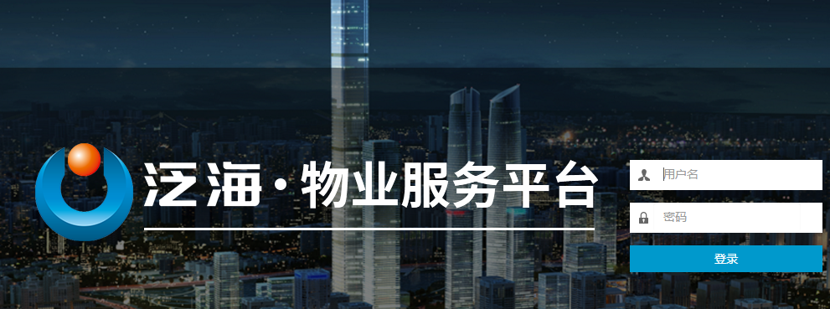

个人中心
登录成功后，右上角显示当前登录者姓名

我的资料
步骤1：点击右上角姓名后，点击我的资料
步骤2：进入我的资料基本信息显示界面，编辑信息后点击保存，即可修改资料成功。
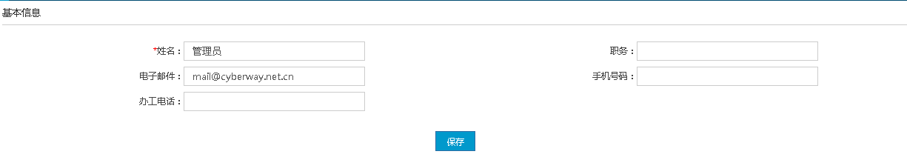

我的消息
步骤1：点击右上角姓名后，点击我的消息
步骤2：进入我的资料基本信息显示界面，可查看接收到的消息。
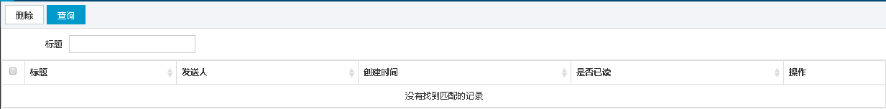
步骤3：可对消息进行删除与查询。
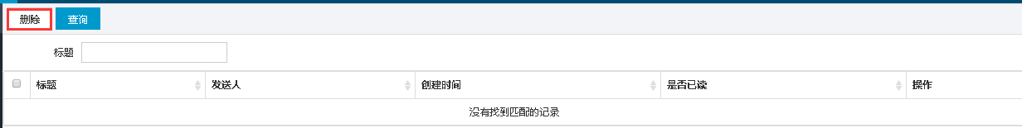

修改密码
步骤1：点击右上角姓名后，点击修改密码
步骤2：进入密码修改页，输入正确旧密码、新密码、确认密码正确，点击保存后，修改密成功。
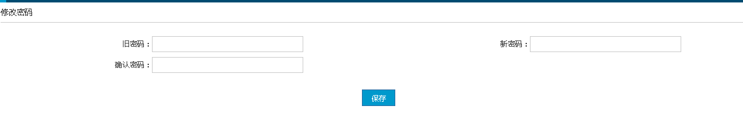

退出系统
步骤1：点击右上角姓名后，点击退出系统
步骤2：如下图退出成功，跳转至登录界面。

采购库存
用户点击【采购库存】菜单，进入到采购库存流程页面如下图：
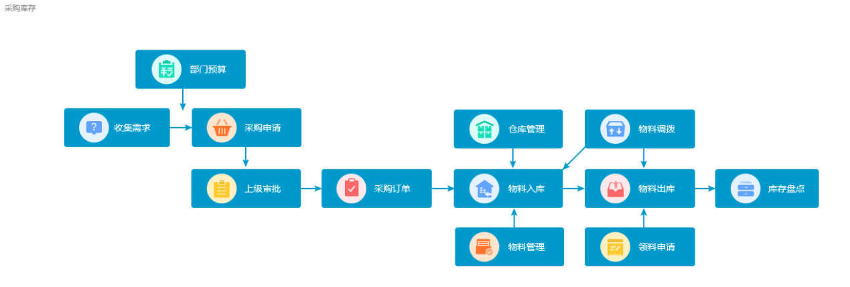

基础设置
单击

参数设置
参数设置时设置有效期预警天数、入库过期预警天数，由集团管理员统一新建，下发到各个项目，各个项目库管主管根据实际情况，修改参数值，如截图
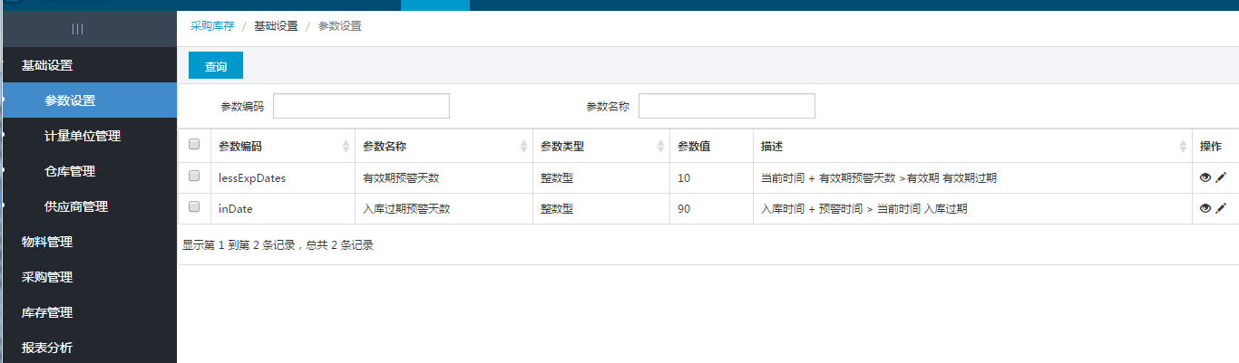
设置参数操作步骤
步骤1. 管理员在系统管理-系统设置-业务参数中创建这2个参数，且子系统选择采购库存子系统
步骤2. 管理员在系统管理-系统设置-业务参数下发中将这2个参数对各个子项目进行数据下发
参数说明:
（1） 有效期预警天数、入库过期预警天数参数分别影响采购库存子系统的有效期预警表、入库过期预警表

计量单位管理
集团管理员维护的计量单位，计量单位管理包括新建、修改、查看、删除、查询等功能。

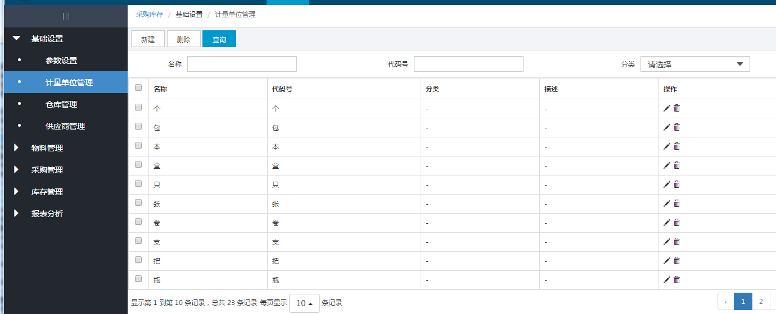

仓库管理
仓库管理主要是实现多仓库管理，维护仓库的基本资料，包括仓库编号、仓库名称、仓库类型、所属公司等，支持多仓库的权限管理，可对仓库管理员授权，具备相应仓库的用户才能对仓库进行库存管理的操作。
仓库管理包括新建、修改、查看、删除、查询等功能，如下图：
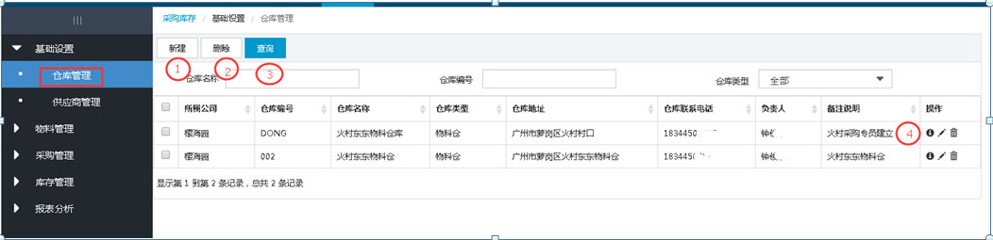
① 新建
步骤1：仓库管理人员登录系统，在【采购库存】菜单下，点击子菜单【基础设置】-【仓库管理】如下图，显示仓库管理数据
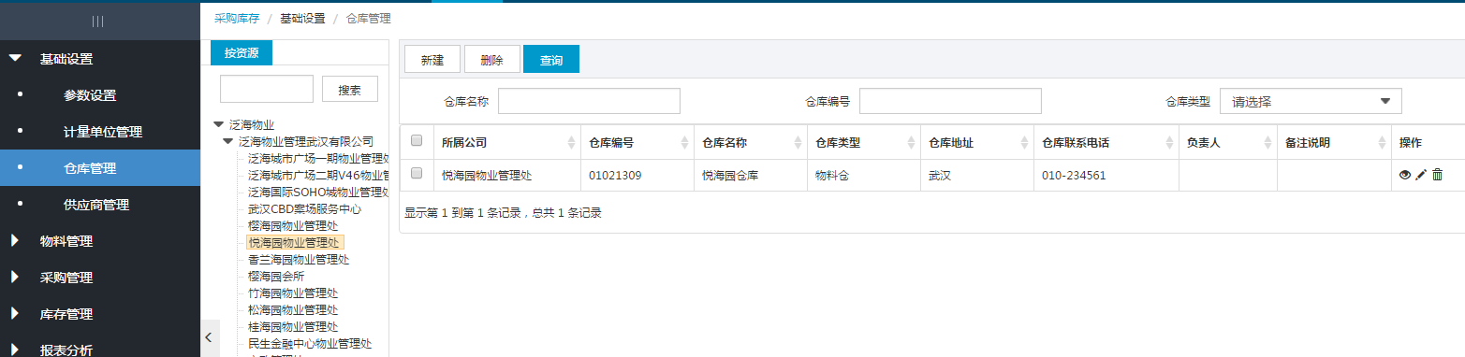
步骤2：点击【新建】按钮，进入新建界面如下图
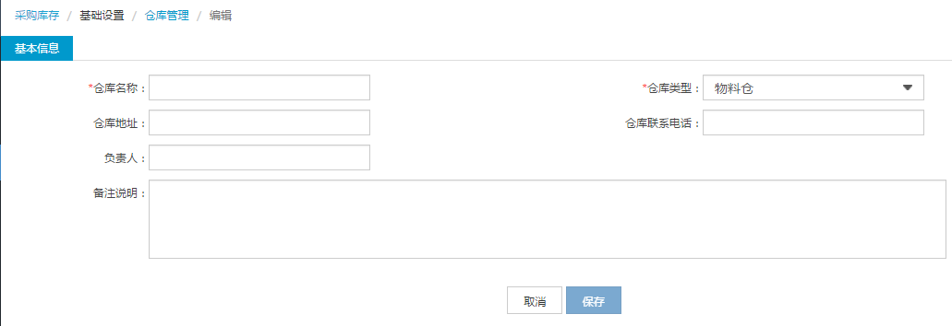
步骤3：输入新增界面数据，点击【保存】按钮
② 删除
步骤1：删除列表数据，可单选也可多选
步骤2：点击【删除】按钮
③ 查询
步骤1：在查询框中输入查询条件
步骤2：点击【查询】按钮，列表数据中显示符合条件的数据列表
④ 查看/编辑/删除
查看：点击图标，显示查看界面，查看界面和新增界面保持一致
删除：在某条数据后，点击图标，删除单条数据
编辑：点击图标，显示编辑界面，编辑界面字段和输入限制和新建保持一致。

仓位信息
仓库管理人员新建仓库后，点击编辑，可查看到页面包含两个tab【基本信息】和【仓位信息】，如下图
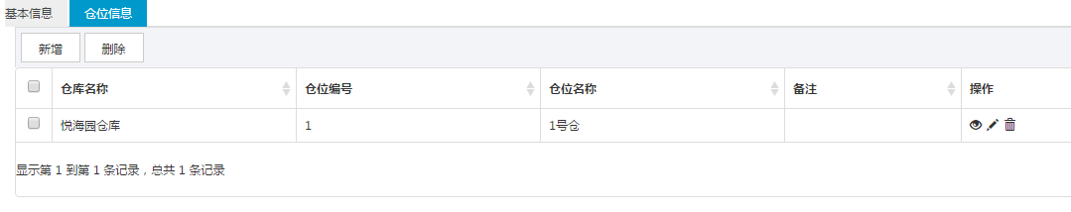
① 新增
步骤1：在【仓位信息】Tab菜单下，点击【新增】如下图，显示仓位信息编辑页面
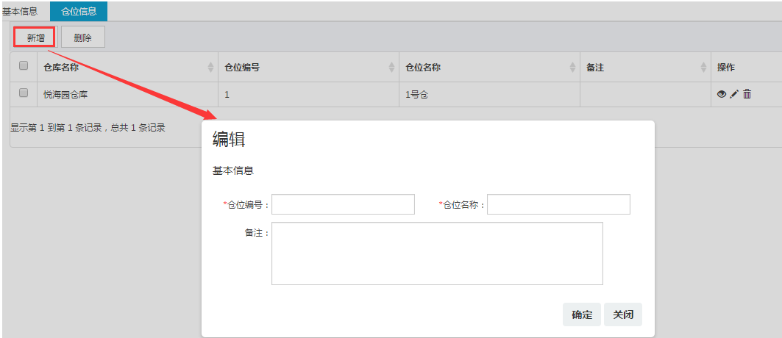
步骤2：输入新增界面数据，点击【保存】按钮
② 删除
步骤1：删除列表数据，可单选也可多选
步骤2：点击【删除】按钮
③ 查看/编辑/删除
查看：点击图标，显示查看界面，查看界面和新增界面保持一致
删除：在某条数据后，点击图标，删除单条数据
编辑：点击图标，显示编辑界面，编辑界面字段和输入限制和新建保持一致。

供应商管理
分公司维护供应商的基本资料、产品单价，查看供应商的采购历史等。根据供应商的质量、价格、交货期、付款等方面设置供应商的等级与信誉值。
供应商管理包括新建、修改、导入数据、查看、删除、查询等功能。
① 新建
步骤1：具有供应商管理权限人员登录系统后，在【采购库存】菜单下，点击子菜单【基础设置】-【仓库管理】如下图，显示供应商管理
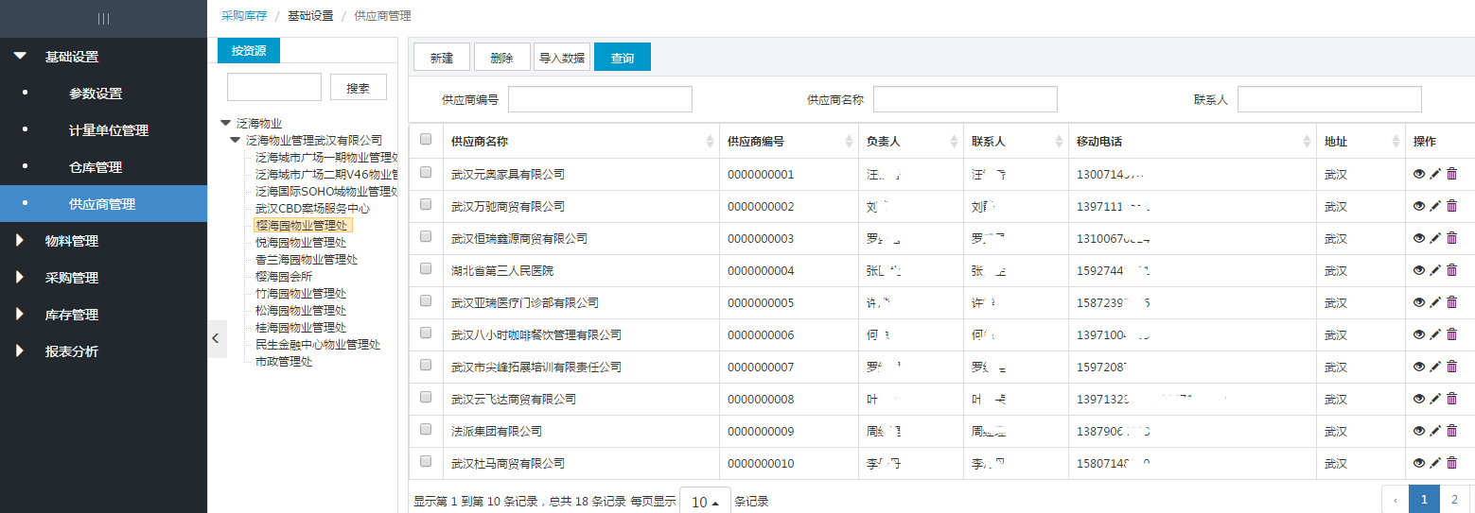
步骤2：点击【新建】按钮，进入新建界面如下图
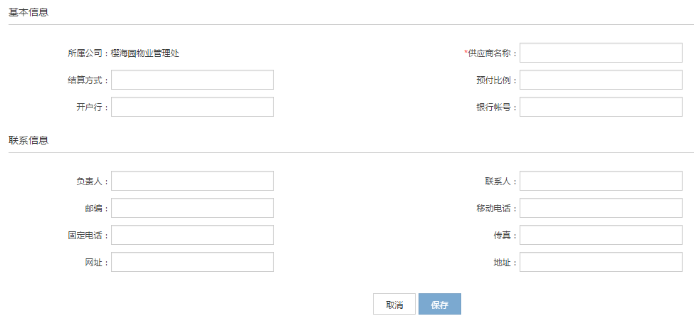
步骤3：输入新增界面数据，点击【保存】按钮。
② 删除
步骤1：删除列表数据，可单选也可多选
步骤2：点击【删除】按钮
③导入数据
步骤1：点击【导入数据】按钮，弹出导入excel框
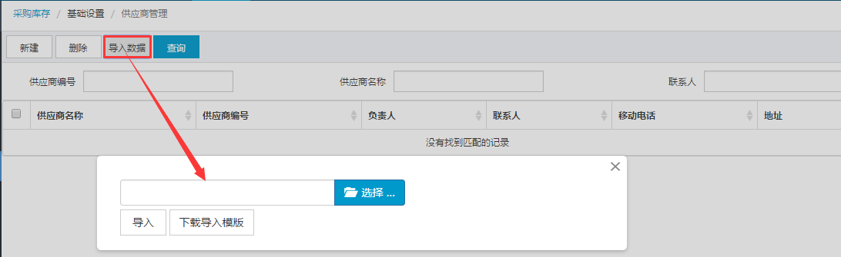
步骤2：点击【选择文件】按钮，进行文件选择
步骤3：点击【确定】完成数据导入，返回列表页面。
④ 查询
步骤1：在查询框中输入查询条件
步骤2：点击【查询】按钮，列表数据中显示符合条件的数据列表
- 查看/编辑/删除
查看：点击图标，显示查看界面，查看界面和新增界面保持一致
删除：在某条数据后，点击图标，删除单条数据
编辑：点击图标，显示编辑界面，编辑界面字段和输入限制和新建保持一致。

物料管理

物料分类
管理物料的分类，物料分类一般要遵循一致性原则、互斥原则、周延原则、渐进原则、适合性原则，需支持多级分类。物料分类由集团总部统一管理，各项目公司只有查看使用权限。
物料分类包括新建、修改、查看、删除、查询等功能，如下图
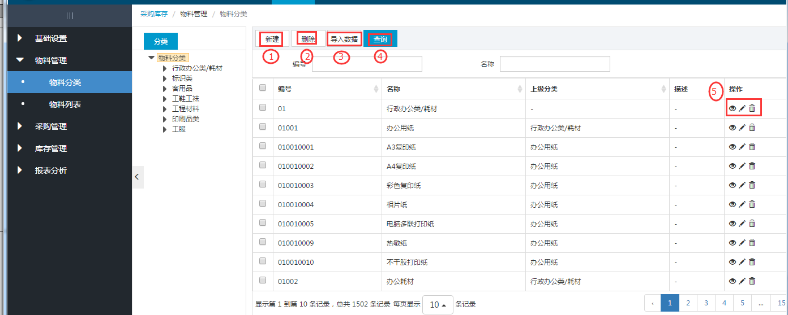
① 新建
步骤1：集团总部人员登录系统后，在【采购库存】菜单下，点击子菜单【物料管理】-【物料分类】如下图，显示物料分类列表数据
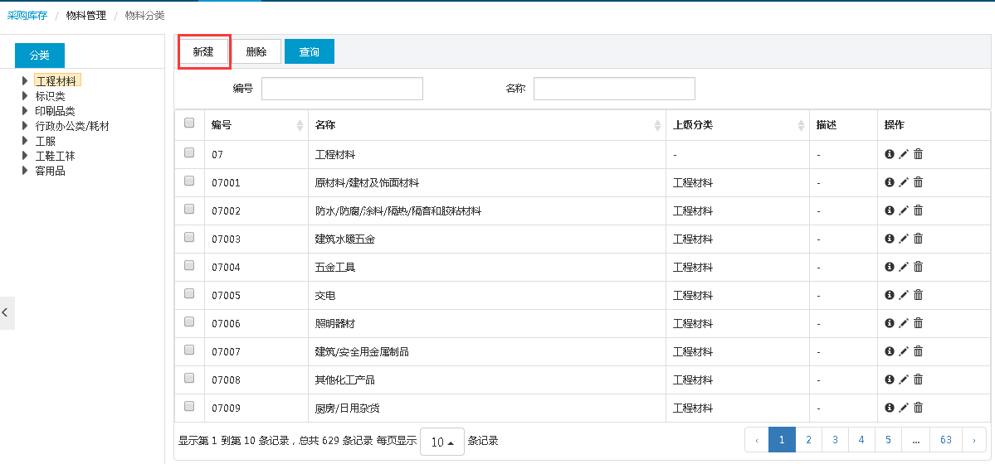
步骤2：点击【新建】按钮，进入新建界面如下图
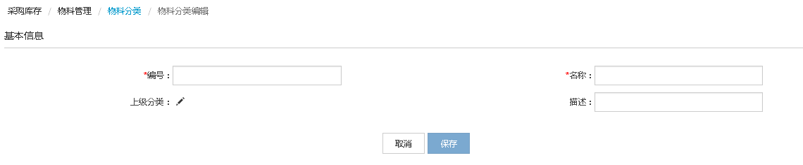
步骤3：输入新增界面数据，点击【保存】按钮
说明：
1、必须新建物料分类后，才能新建物料列表数据。
- 物料分类具有层级关系，必须先建立父分类，才能建立子分类。
② 删除
步骤1：删除列表数据，可单选也可多选
步骤2：点击【删除】按钮
③ 导入数据
步骤1：点击【导入数据】按钮，弹出导入excel框
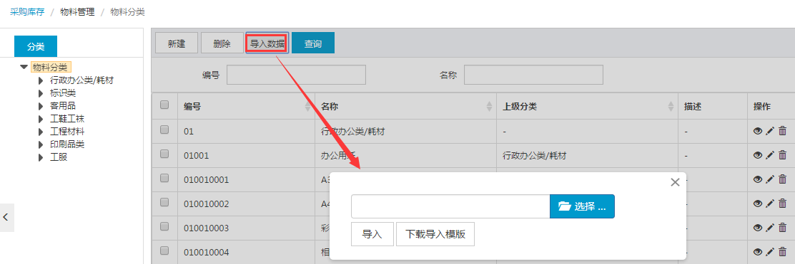

④查询
步骤1：在查询框中输入查询条件
步骤2：点击【查询】按钮，列表数据中显示符合条件的数据列表
查看/编辑/删除
查看：点击图标，显示查看界面，查看界面和新增界面保持一致
删除：在某条数据后，点击图标，删除单条数据
编辑：点击图标，显示编辑界面，编辑界面字段和输入限制和新建保持一致

物料列表
维护物料基本信息，包括分类、编号、条形码、名称、规格、单位、单价、安全库存、最高库存、最低库存、采购建议价、销售建议价等。
物料管理由各项目公司独立管理维护，物料分类由集团总部统一管理。
物料管理支持批次与有效期管理，支持多单位管理，可查看采购单价历史，可查看总库存量及各仓库的库存量。
物料列表包括新建、修改、查看、删除、查询等功能，如下图
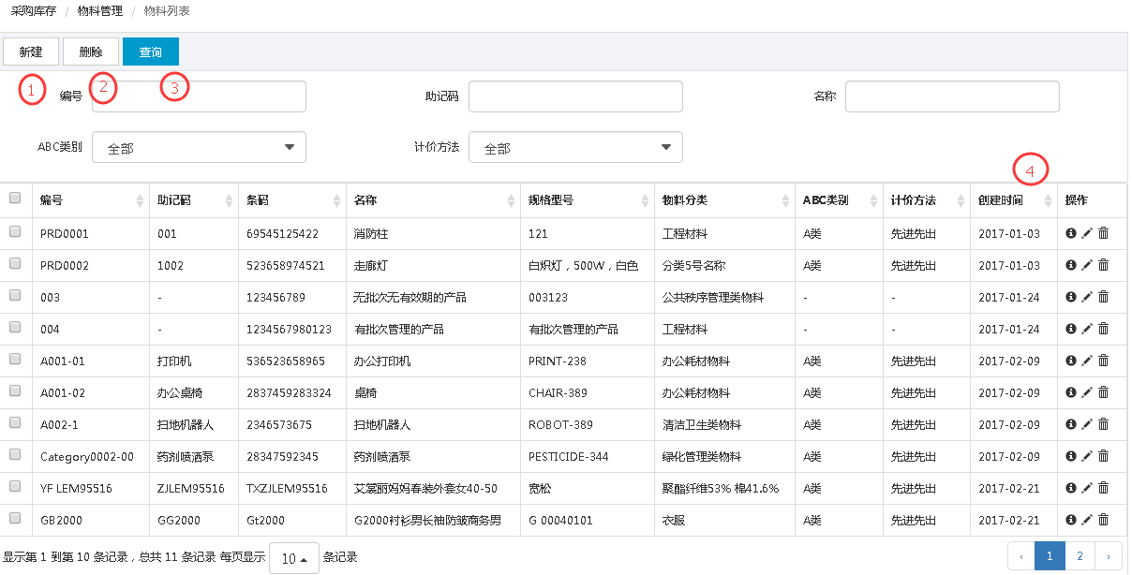
① 新建
步骤1：集团总部人员登录系统后，在【采购库存】菜单下，点击子菜单【物料管理】-【物料列表】如下图，显示物料列表如下
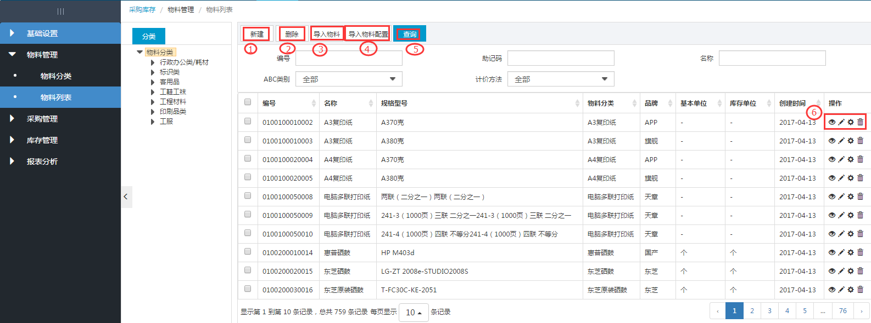
步骤2：点击【新建】按钮，进入新建界面如下图
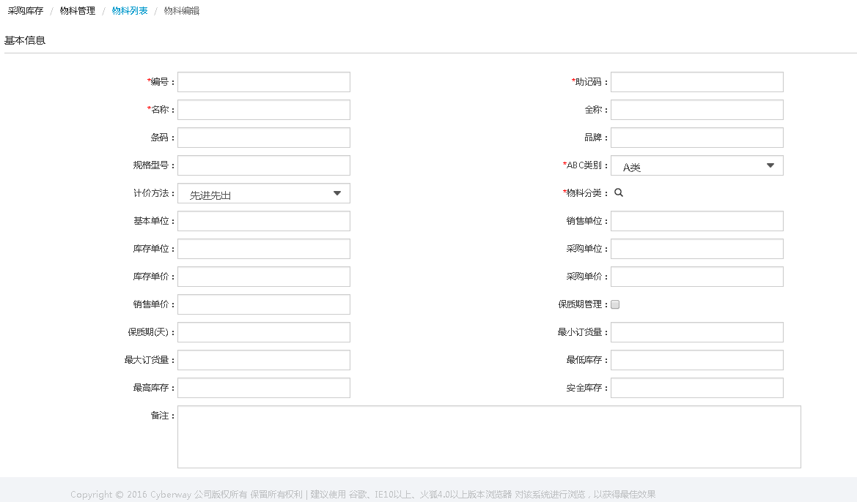
步骤3：输入新增界面数据，点击【保存】按钮
② 删除
步骤1：删除列表数据，可单选也可多选
步骤2：点击【删除】按钮
③ 导入数据
步骤1：点击【导入物料】按钮，弹出导入excel框
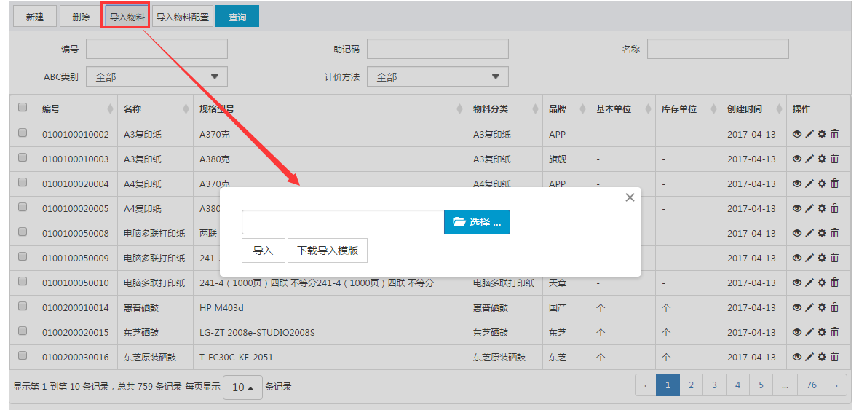
导入物料配置
步骤1：点击【导入物料配置】按钮，弹出导入excel框

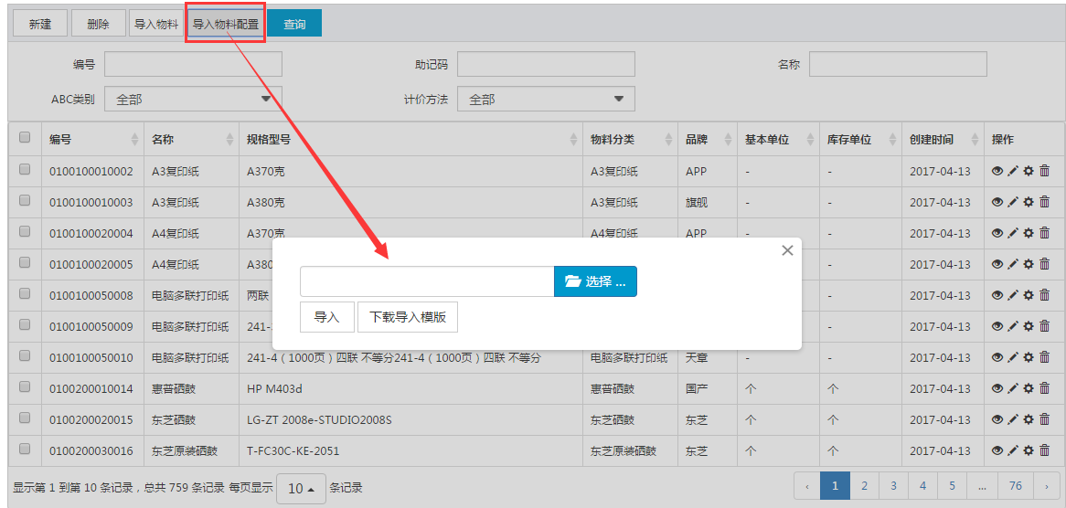
查询
步骤1：在查询框中输入查询条件
步骤2：点击【查询】按钮，列表数据中显示符合条件的数据列表
查看/编辑/配置/删除
查看：点击图标，显示查看界面，查看界面和新增界面保持一致
删除：在某条数据后，点击图标，删除单条数据
编辑：点击图标，显示编辑界面，如下图，编辑界面字段和输入限制和新建保持一致，并且显示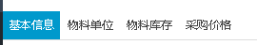标签菜单。
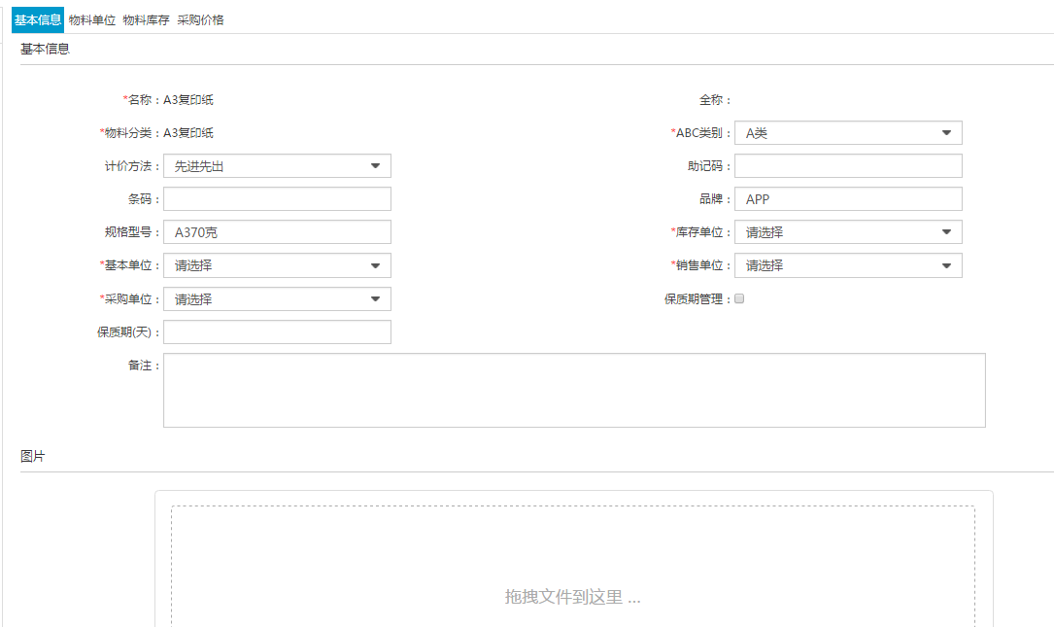
配置: 点击配置按钮，进入到物料信息配置界面
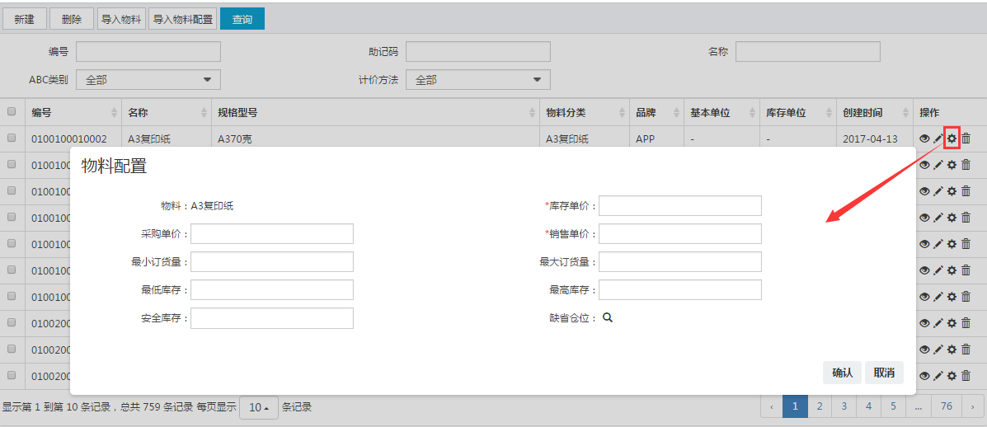
说明：
1、配置中的物料配置是项目级别，各个项目单独配置
2、物料基本信息中是集团级别，所有项目都统一

物料单位
点击【物料单位】，进入到物料单位页面，如下图
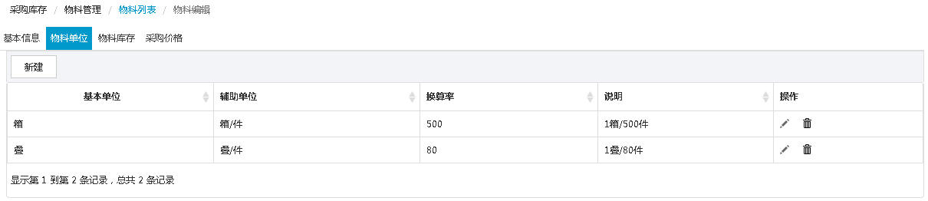
① 新建
步骤1：点击【新增】，进入到新增页面，如下图：
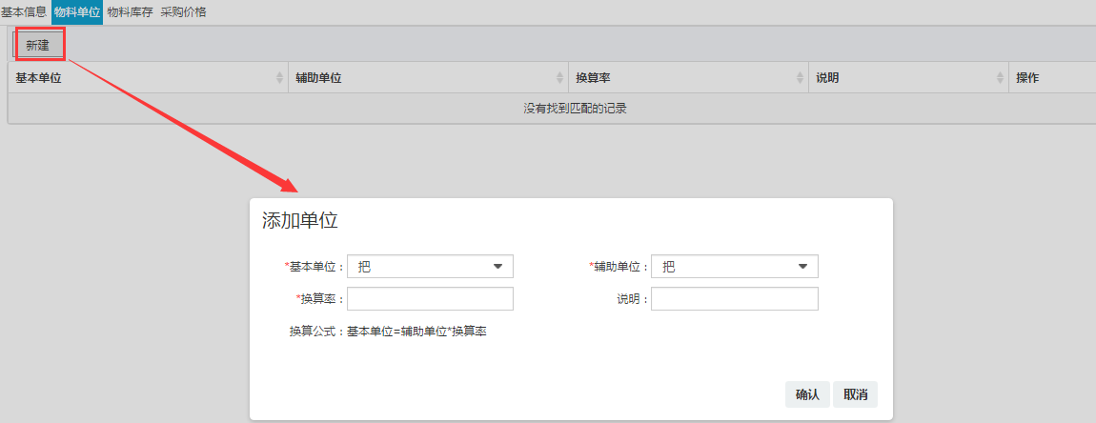
步骤2：输入新增界面数据，点击【保存】按钮
② 删除
步骤1：删除列表数据，可单选也可多选
步骤2：点击【删除】按钮
③ 查询
步骤1：在查询框中输入查询条件
步骤2：点击【查询】按钮，列表数据中显示符合条件的数据列表
④ 查看/编辑/删除
查看：点击图标，显示查看界面，查看界面和新增界面保持一致
删除：在某条数据后，点击图标，删除单条数据
编辑：点击图标，显示编辑界面，如下图，编辑界面字段和输入限制和新建保持一致

物料库存
点击【物料库存】，进入到物料库存页面，如下图
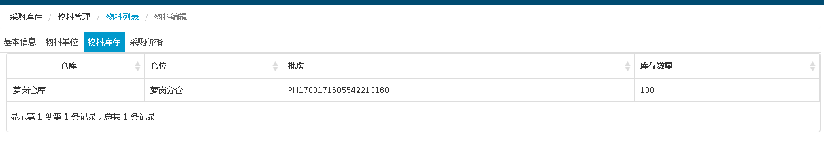
物料库存的数据与物料入库和出库操作有关；操作请参考3.3.4.1物料入库和3.3.4.2物料出库操作；入库后该物料库存增加，物料出库后改物料库存减少。

采购价格
点击【采购价格】，进入到物料库存页面，如下图
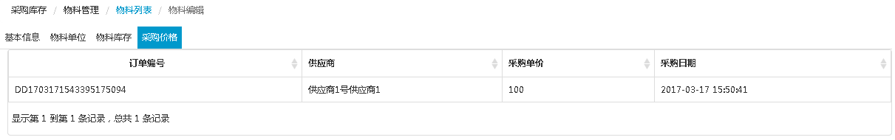
采购价格是与采购订单有关，操作请参考3.3.3.4采购订单操作，该数据的采购价格与此表价格相关联。

采购管理
单击
由于采购流程较多，附上采购流程图

采购预算
采购预算每年统一编制，每月可以做预算调整。采购预算按项目公司或部门、按月份、按物料大类进行编制。其中集团总部的预算按部门制定，项目公司的预算按项目公司制定。
各项目公司或部门编制采购预算并在OA系统审批通过后，由财务人员导出Excel表手工导入系统，作为采购需求与采购申请的控制基础。
采购预算包括导入预算、导入已用预算、查询等功能，如下图
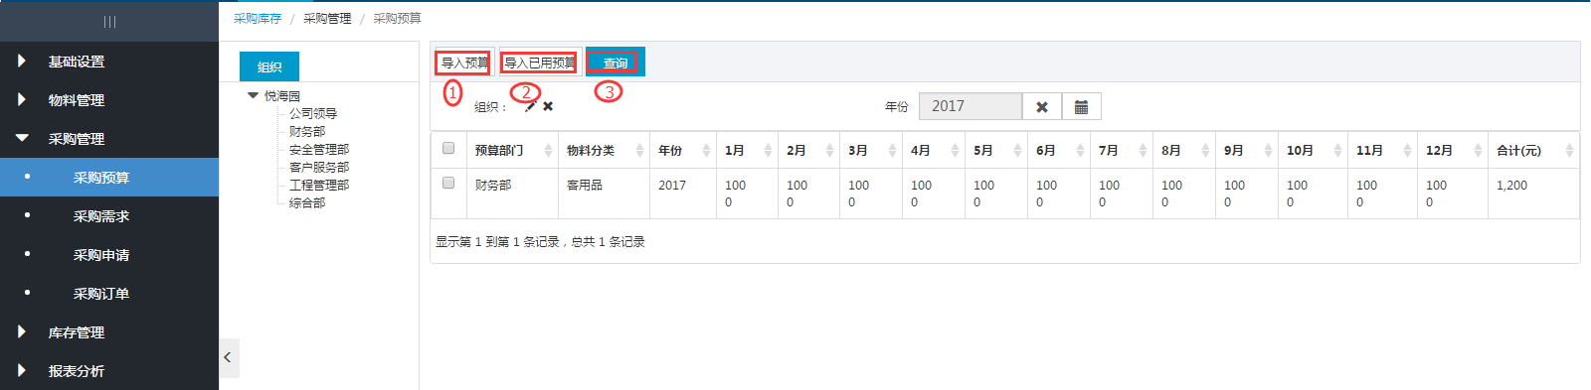
①-② 导入预算/导入已有预算
步骤1：由专门的采购预算人员登录系统后，在【采购库存】菜单下，点击子菜单【采购管理】-【采购预算】如下图，显示采购预算管理数据
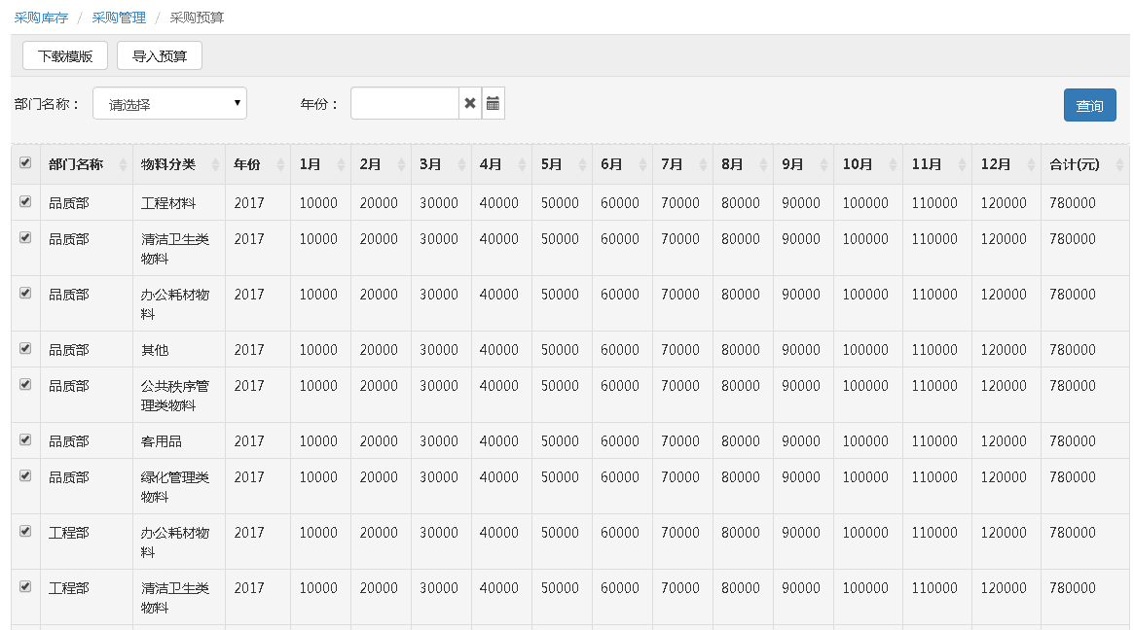
步骤2：点击【导入预算】/【导入已用预算】，进入到导入预算页面，如下图
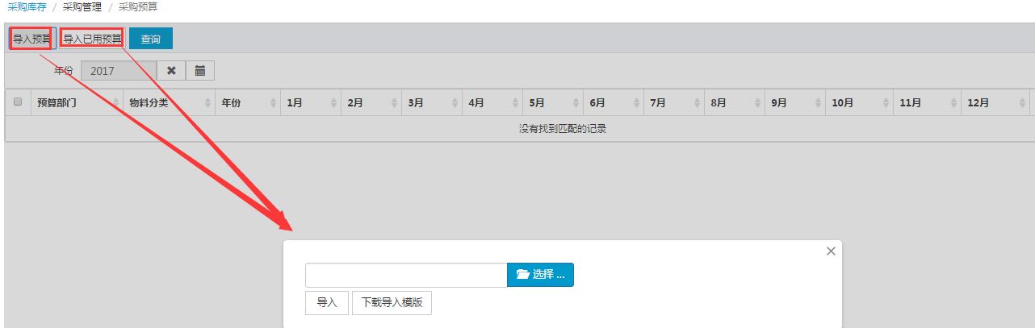③ 查询
步骤1：在查询框中输入查询条件
步骤2：点击【查询】按钮，列表数据中显示符合条件的数据列表

采购需求
各部门采购申请人每月编制月度物资采购计划，经本部门负责人审核后，提交给采购专员审批确认。
物资采购计划的内容包括项目公司、部门、月份、编制人、物料大类、物料名称、品牌、规格型号、单位、数量、库存数量、单价、金额、用途、供应商、备注等。
采购需求按项目公司（集团总部）、按部门、按月份、按物料进行编制。采购需求编制时可联查采购预算量、仓库库存量、在途库存量、安全库存量、最高库存量、最低库存量。
采购需求包括新建、作废、查看、编辑、删除和查询等功能，如下图
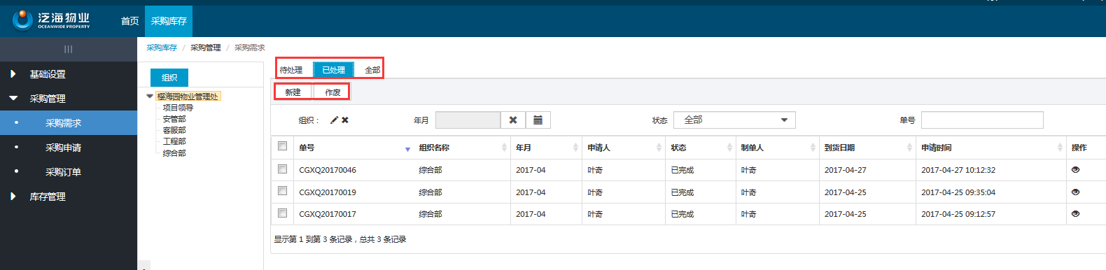
① 新建
步骤1：采购专员登录系统后，在【采购库存】菜单下，点击子菜单【采购管理】-【采购需求】如下图，显示采购需求页面
步骤2：点击【新建】按钮，进入新建界面如下图：
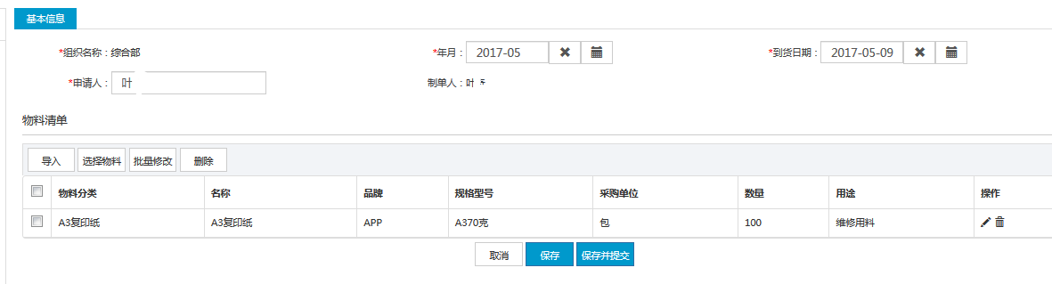
步骤3：输入基本信息，选择物料清单新增，输入申请人
步骤4：勾选‘保存并发起流程’，点击【保存】，采购需求单即提交审核；不勾选保存并发起流程’，点击【保存】，采购需求单提交，状态为“草稿”。
说明：
采购需求主信息字段说明：
1. 采购类型：选择输入，包括正常采购、应急采购
2. 源单类型：采购需求的源单类型，选择输入
3. 审核人：采购需求的审核人，不可编辑
4. 审核时间：采购需求的审核时间，不可编辑
5. 状态：采购需求的状态，包括以下状态：草稿、审核中、已审核、已作废
采购需求行项目信息字段说明：
1. 物料编号、物料名称、规格型号、计量单位不可编辑
2. 数量：物料的数量，必须>0
3. 库存量、预算量、申请量按按预算分类统计
② 作废
选择需要作废的表单记录，单击【作废】，如下图，提示确认提示框，点击【确认】，即可完成作废；单击【取消】，即保存原状。
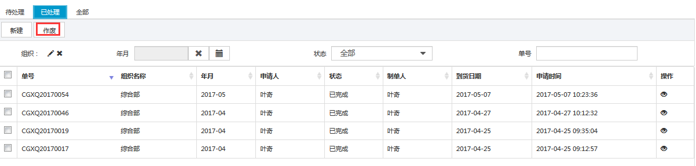
说明：
- 已完成和已作废的表单，不能进行作废操作。
- 勾选可单选或多选。
②删除
步骤1：删除列表数据，可单选也可多选
步骤2：点击【删除】按钮
③ 查询
步骤1：在查询框中输入查询条件
步骤2：点击【查询】按钮，列表数据中显示符合条件的数据列表
④ 查看/编辑/删除
查看：点击图标，显示查看界面，查看界面和新增界面保持一致
删除：在某条数据后，点击图标，删除单条数据
编辑：点击图标，显示编辑界面，编辑界面字段和输入限制和新建保持一致。

采购需求审批流程
采购需求新建后，产生需求记录，如下图：
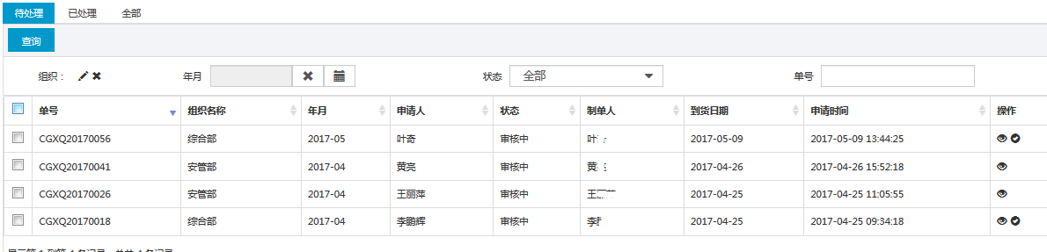
审批人员进行审批，流程图如下：
步骤1：如下图部门经理选择要审批的记录，点击
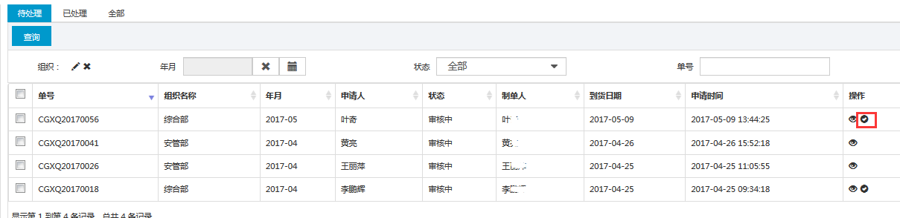
步骤2：部门经理进入到审批页面
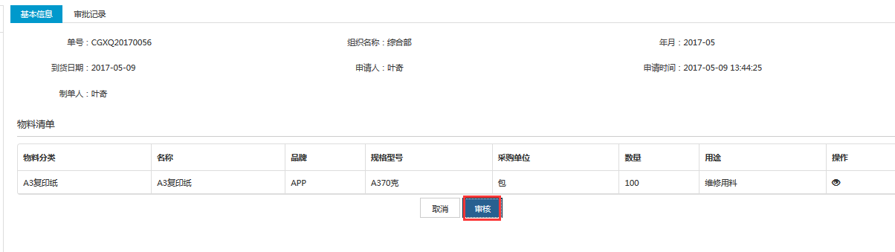
步骤3：点击【审核】，弹出“同意”和“拒绝”，根据采购预算进行审核采购需求，勾选【同意】，输入审核意见，点击【确认】，即可完成同意审核，进入下一层采购专员审批流程；勾选【拒绝】，采购需求表单状态更改为“草稿”状态。
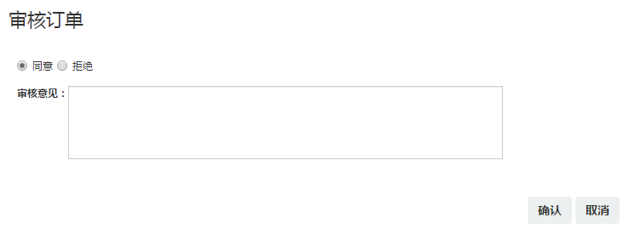
步骤4：采购专员登录系统，选择待审批的记录，点击，进入到审批页面，审批操作同部门负责人操作一致，请参考。

采购申请
各部门的采购需求编制并审批通过后，由采购专员将各部门的采购需求汇总合并生成采购申请单，提交相关负责人审批。在采购申请汇总合并时，如果物料相同但单价不同时，选择最小的单价与对应的供应商。
物资申请的内容包括项目公司、月份、编制人、物料大类、物料名称、品牌、规格型号、单位、数量、库存数量、单价、金额、用途、供应商、备注等。
采购申请按项目公司（集团总部）、按月份、按物料进行编制。采购申请编制时可联查采购预算量、仓库库存量、在途库存量、安全库存量、最高库存量、最低库存量。
采购申请包括新建、作废、查看、编辑、删除和查询等功能，如下图
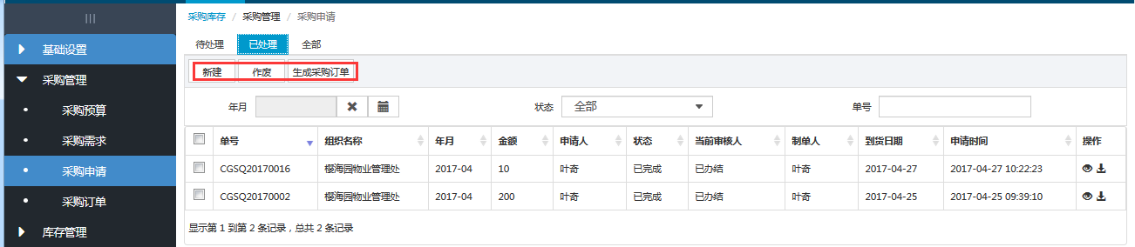
① 新建
步骤1：项目公司（集团总部）人员登录系统后，在【采购库存】菜单下，点击子菜单【采购管理】-【采购申请】如下图，显示采购申请页面
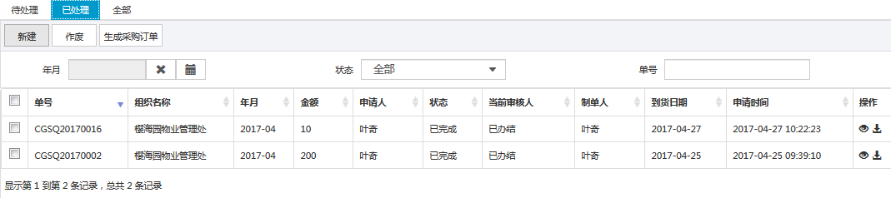
步骤2：点击【新建】按钮，进入新建界面如下图：
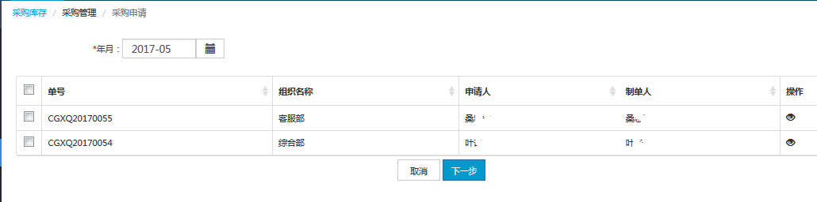
步骤3：输入基本信息，选择物料清单新增，输入申请人,选择采购需求单导入。
步骤4：勾选‘保存并发起流程’，点击【保存】，采购需求单即提交审核；不勾选保存并发起流程’，点击【保存】，采购申请单提交，状态为“草稿”。
② 作废
选择需要作废的表单记录，单击【作废】，如下图，提示确认提示框，点击【确认】，即可完成作废；单击【取消】，即保存原状。
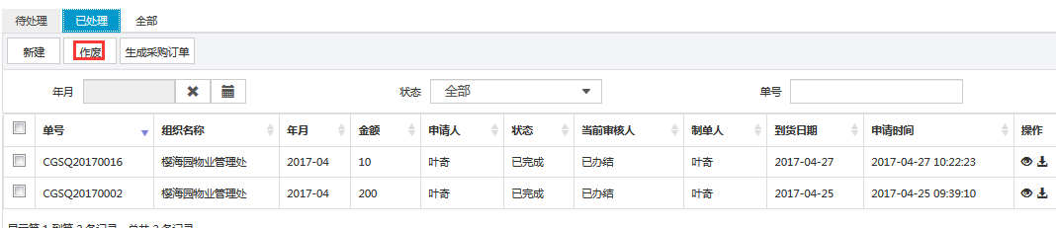

说明：
1、已完成和已作废的表单，不能进行作废操作。
2、勾选可单选或多选。
② 删除
步骤1：删除列表数据，可单选也可多选
步骤2：点击【删除】按钮
说明：草稿和已作废的表单才能删除
③ 查询
步骤1：在查询框中输入查询条件
步骤2：点击【查询】按钮，列表数据中显示符合条件的数据列表
④ 查看/编辑/删除
查看：点击图标，显示查看界面，查看界面和新增界面保持一致
删除：在某条数据后，点击图标，删除单条数据
编辑：点击图标，显示编辑界面，编辑界面字段和输入限制和新建保持一致。

采购申请单审批流程
采购申请单新建后，审批人员进行审批，流程图如下：

下面以武汉项目公司采购申请流程为例进行说明：
步骤1：采购专员提交采购申请，点击下一步，编辑信息
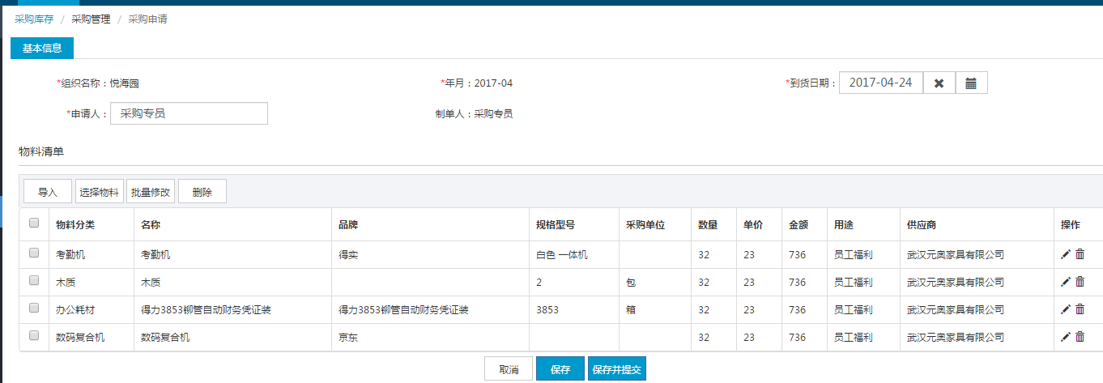
步骤2：如下图采购部门负责人选择要审批的记录，点击，采购部门负责人进入到审批页面
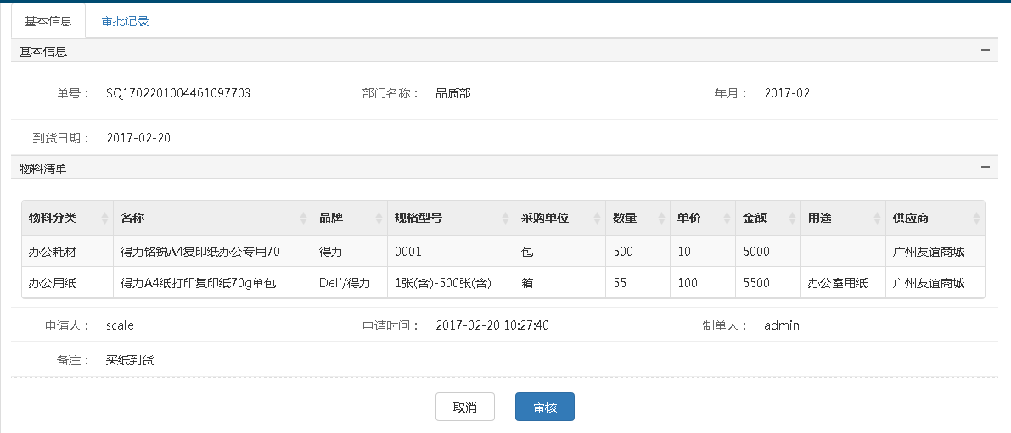
步骤3：点击【审核】，弹出“同意”和“拒绝”，根据采购预算和采购需求进行审核，勾选【同意】，输入审核意见，点击【确认】，即可完成同意审核，进入下一层行政负责人审批流程；勾选【拒绝】，采购申请表单流回采购专员。
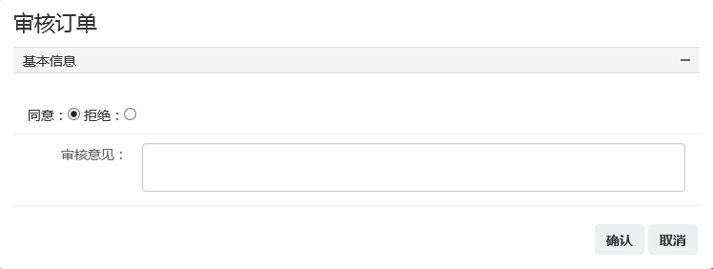
步骤4：项目总经理登录系统，，选择待审批的记录，点击，进入到审批页面，审批操作同部门负责人操作一致，请参考；项目总经理审批完后，流程结束。

采购订单
采购申请经审批通过后，在采购申请单中点击生成采购订单，或者在采购申请列表点击生成采购订单按钮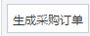 ，会根据供应商生成采购订单
采购订单包括新建、作废、查看、编辑、删除和查询等功能，如下图
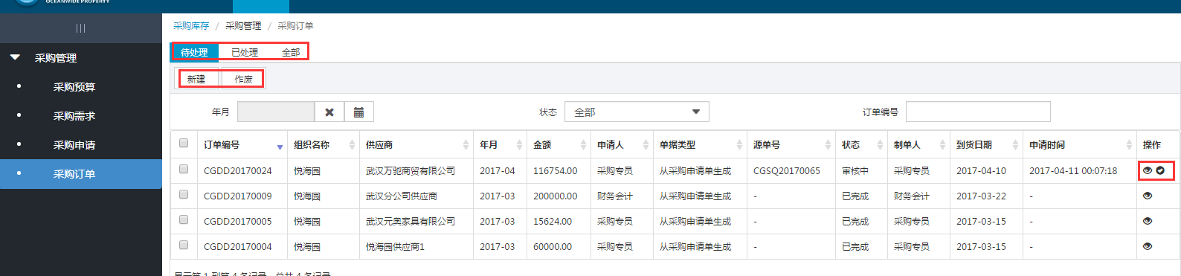
① 新建
步骤1：采购负责人登录系统后，在【采购库存】菜单下，点击子菜单【采购管理】-【采购订单】如下图，显示采购订单页面
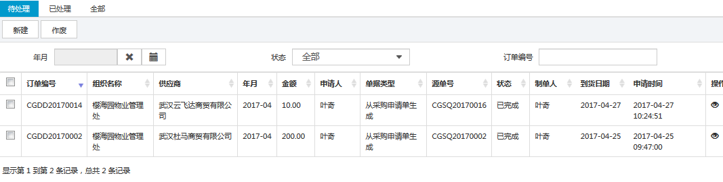
步骤2：点击【新建】按钮，进入新建界面如下图：
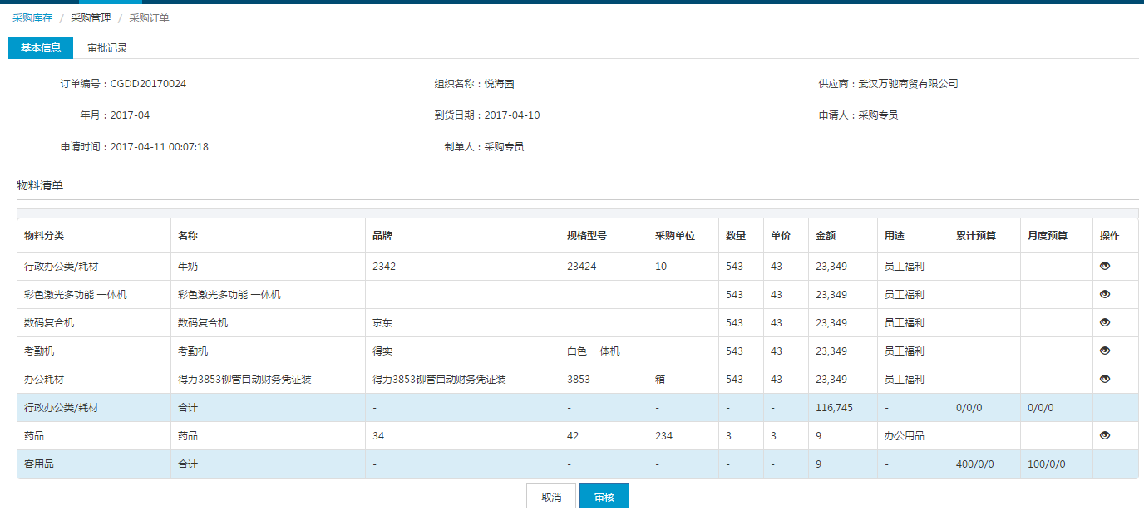
步骤3：输入基本信息，选择物料清单新增，输入申请人,
步骤4：勾选‘保存并发起流程’，点击【保存】，采购订单即提交审核；不勾选保存并发起流程’，点击【保存】，采购订单单提交，状态为“草稿”。
② 作废
选择需要作废的表单记录，单击【作废】，如下图，提示确认提示框，点击【确认】，即可完成作废；单击【取消】，即保存原状。
说明：
1、已完成和已作废的表单，不能进行作废操作。
2、勾选可单选或多选。
② 删除
步骤1：删除列表数据，可单选也可多选
步骤2：点击【删除】按钮
说明：草稿和已作废的表单才能删除
③ 查询
步骤1：在查询框中输入查询条件
步骤2：点击【查询】按钮，列表数据中显示符合条件的数据列表
④ 查看/编辑/删除
查看：点击图标，显示查看界面，查看界面和新增界面保持一致
删除：在某条数据后，点击图标，删除单条数据
编辑：点击图标，显示编辑界面，编辑界面字段和输入限制和新建保持一致。

采购订单审批流程
审批操作参考采购预算审批。

库存管理

领料记录列表
记录领料退料的列表
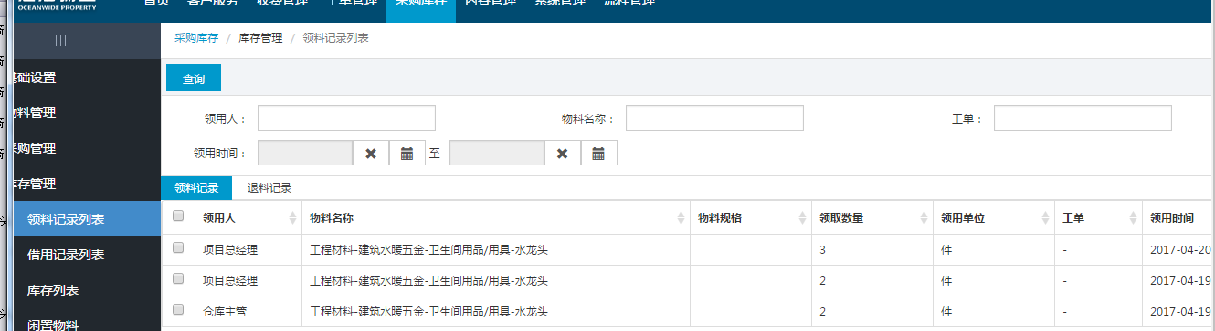

借用记录列表
记录借用归还的列表
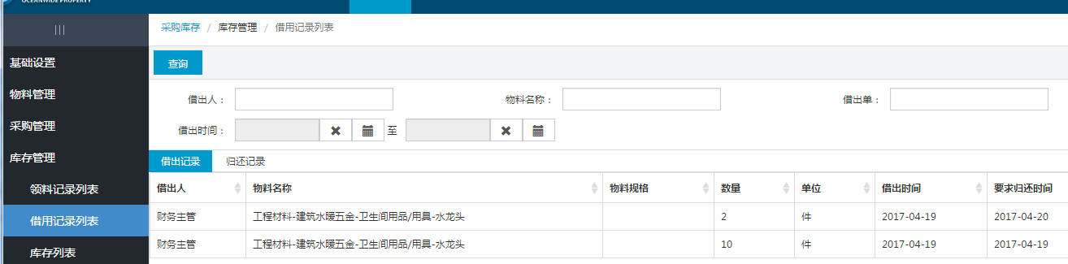

库存列表
库存列表，按仓库统计物料的当前库存量、库存金额。
具有库存列表权限人员登录系统后，在【采购库存】菜单下，点击子菜单【库存管理】-【库存列表】如下图，显示库存列表如下图
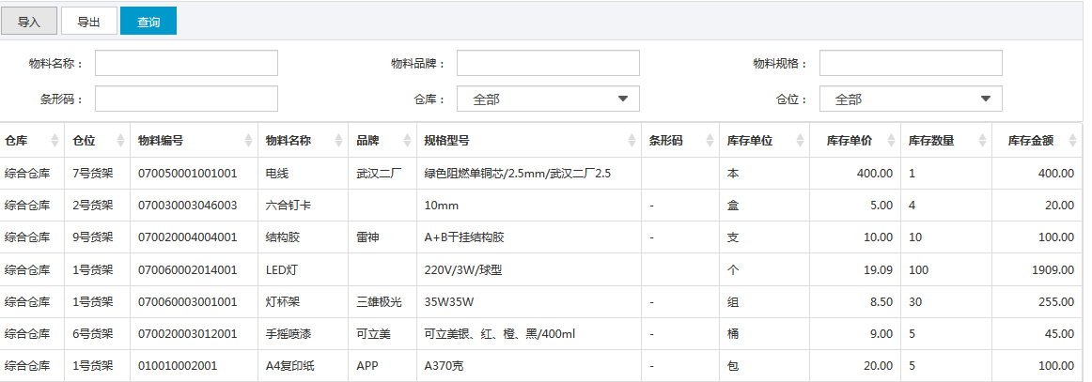
① 查询
步骤1：在查询框中输入查询条件
步骤2：点击【查询】按钮，列表数据中显示符合条件的数据列表
列表主要显示物料的库存信息。
导入
步骤1：点击【导入】按钮
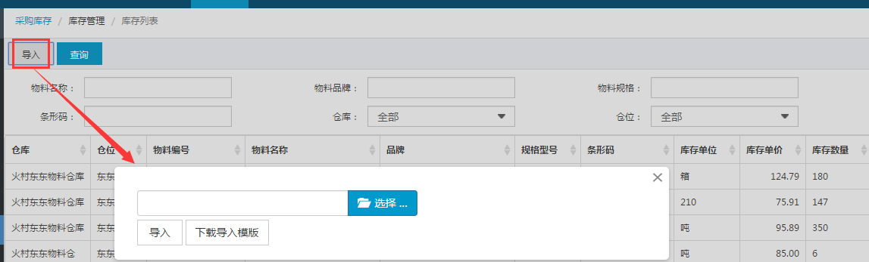

闲置物料
库管员/库管主管登录系统后，在【库存管理】菜单下，点击子菜单【物料管理】-【闲置物料】如下图，显示闲置列表数据：
功能包括新增闲置物料、删除、查询
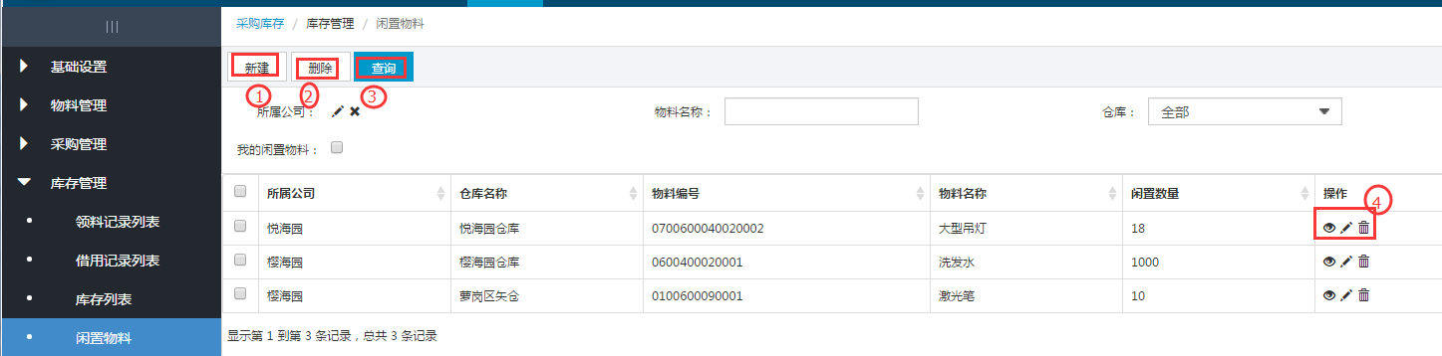
① 新建
步骤1：库管员/库管主管登录系统后，在【采购库存】菜单下，点击子菜单【库存管理】-【闲置物料】如下图，显示闲置列表数据
删除
步骤1：删除列表数据，可单选也可多选
步骤2：点击【删除】按钮
查询
步骤1：在查询框中输入查询条件
步骤2：点击【查询】按钮，列表数据中显示符合条件的数据列表
步骤3： 勾选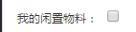，显示我的闲置物料

入库管理
物料入库支持批次管理。对具有有效期特性的物料，在入库时需输入物料的批次与有效期。
入库管理包括采购验收入库、工程退料入库、物品借用归还等。
入库管理包括新建、修改、查看、删除、作废、查询等功能，如下图：
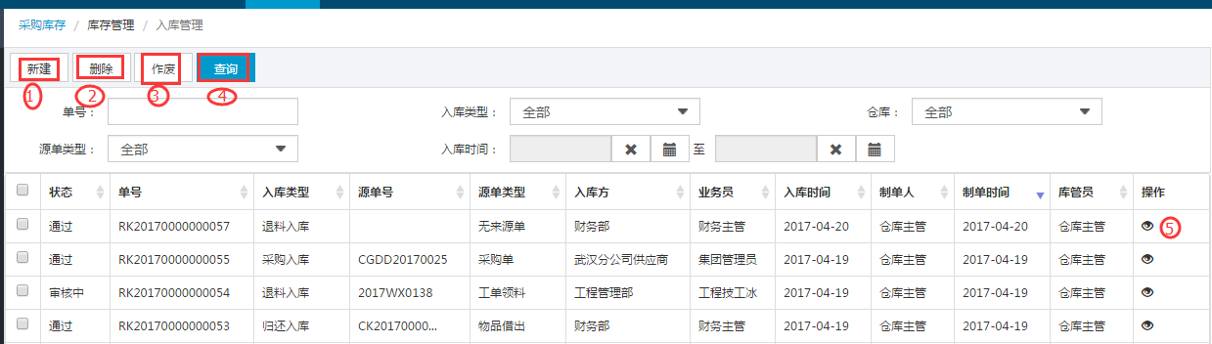
① 新建
步骤1：具有库存管理权限人员登录系统后，在【采购库存】菜单下，点击子菜单【库存管理】-【入库管理】如下图，显示库存管理列表数据
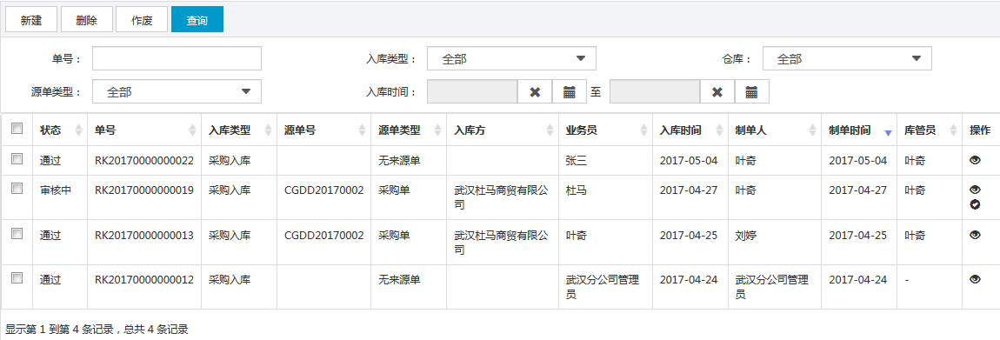
步骤2：点击【新建】按钮，进入新建界面如下图
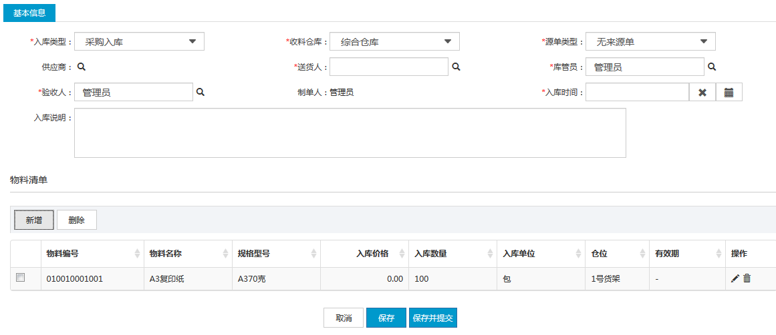
步骤3：输入新增界面数据，点击【保存】按钮
② 删除
步骤1：删除列表数据，可单选也可多选
步骤2：点击【删除】按钮
③ 作废
步骤1：选择审核中的列表数据
步骤2：点击【作废】按钮
④ 查询
步骤1：在查询框中输入查询条件
步骤2：点击【查询】按钮，列表数据中显示符合条件的数据列表
查看/编辑/删除
查看：点击图标，显示查看界面，查看界面和新增界面保持一致
删除：在某条数据后，点击图标，删除单条数据
编辑：点击图标，显示编辑界面，编辑界面字段和输入限制和新建保持一致

出库管理
库房管理员根据物品入库时间，按照“先进先出”的原则发放物品。出库管理包括工程领料出库、日常领料出库、物品借用出库、采购退货出库、物料处理出库等。
出库管理包括新建、修改、查看、删除、查询等功能，如下图
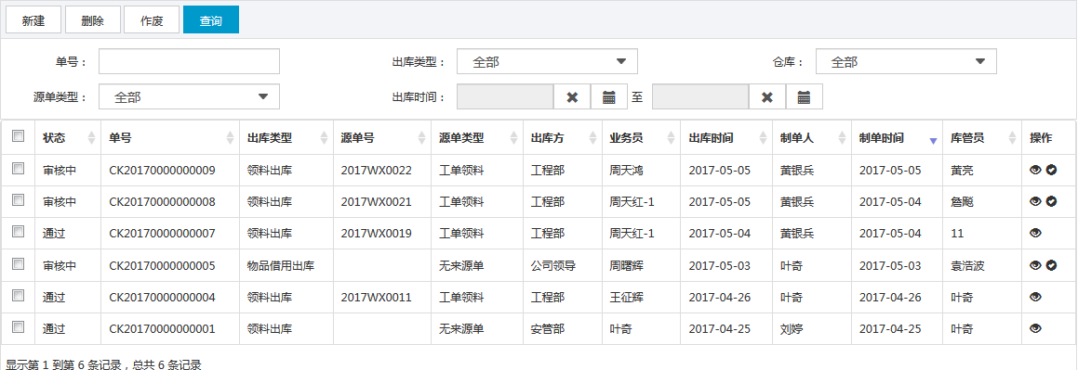
① 新建
步骤1：具有库存管理权限人员登录系统后，在【采购库存】菜单下，点击子菜单【库存管理】-【出库管理】如下图，显示出库管理列表如下
步骤2：点击【新建】按钮，进入新建界面如下图
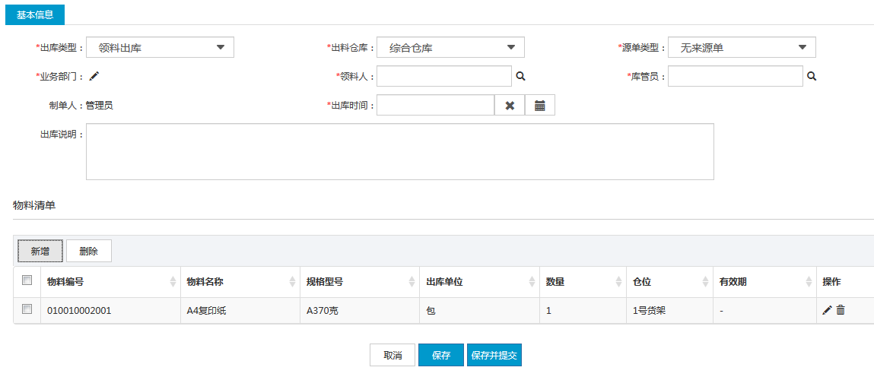
步骤3：输入新增界面数据，点击【保存】按钮
② 删除
步骤1：删除列表数据，可单选也可多选
步骤2：点击【删除】按钮
③ 作废
步骤1：选择审核中的列表数据
步骤2：点击【作废】按钮
查询
步骤1：在查询框中输入查询条件
步骤2：点击【查询】按钮，列表数据中显示符合条件的数据列表
查看/编辑/删除
查看：点击图标，显示查看界面，查看界面和新增界面保持一致
删除：在某条数据后，点击图标，删除单条数据
编辑：点击图标，显示编辑界面，如下图，编辑界面字段和输入限制和新建保持一致

物料借出
物品借出是出库的一种方式，单独列出一个导航进行借出出库，物料借出包括新增、删除、作废、查询
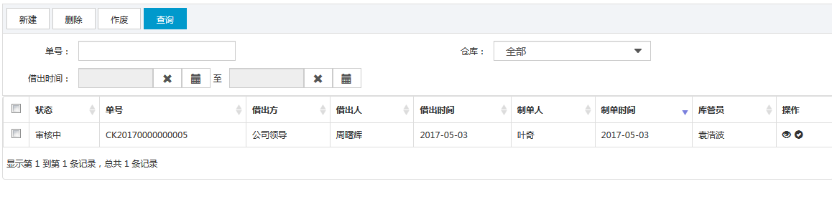
① 新建
步骤1：具有库存管理权限人员登录系统后，在【采购库存】菜单下，点击子菜单【库存管理】-【物料借出】如下图，显示出库管理列表如下
步骤2：点击【新建】按钮，进入新建界面如下图
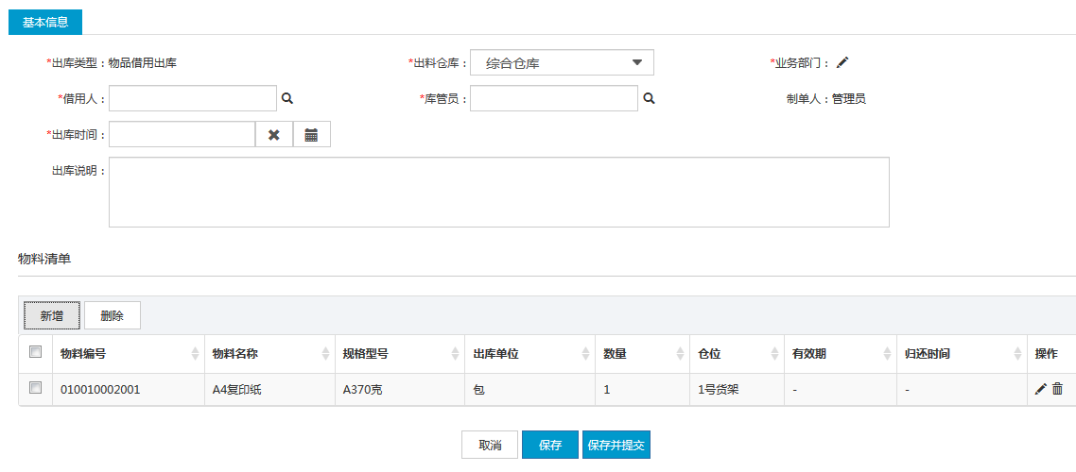
步骤3：输入新增界面数据，点击【保存】按钮
② 删除
步骤1：删除列表数据，可单选也可多选
步骤2：点击【删除】按钮
③ 作废
步骤1：选择审核中的列表数据
步骤2：点击【作废】按钮
查询
步骤1：在查询框中输入查询条件
步骤2：点击【查询】按钮，列表数据中显示符合条件的数据列表
查看/编辑/删除
查看：点击图标，显示查看界面，查看界面和新增界面保持一致
删除：在某条数据后，点击图标，删除单条数据
编辑：点击图标，显示编辑界面，如下图，编辑界面字段和输入限制和新建保持一致

调拨管理
当存在公司内仓库物料调拨或公司间仓库物料的调拨时，需要创建仓库调拨单，经调入仓库负责人与调出仓库负责人确认后进行库存划拨。
调拨管理包括新建、修改、查看、删除、作废、查询等功能，如下图
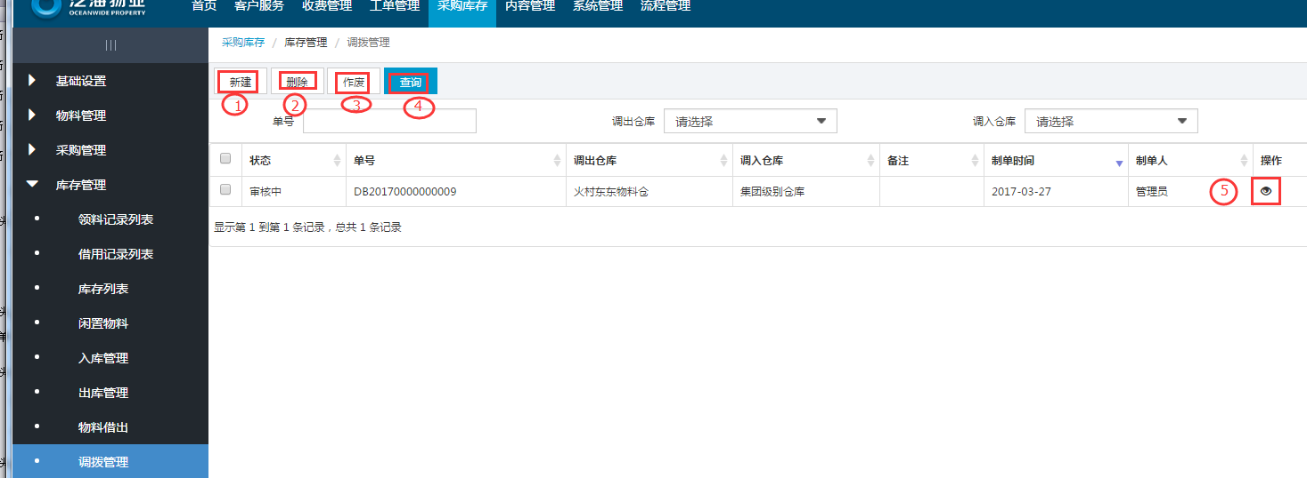
① 新建
步骤1：具有库存管理权限人员登录系统后，在【采购库存】菜单下，点击子菜单【库存管理】-【物料借出】如下图，显示出库管理列表如下
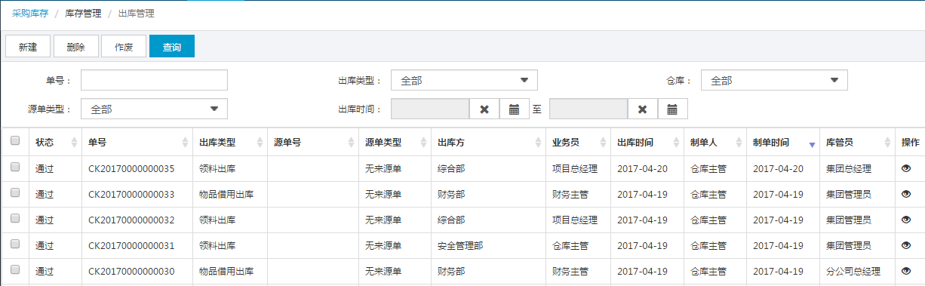
步骤2：点击【新建】按钮，进入新建界面如下图
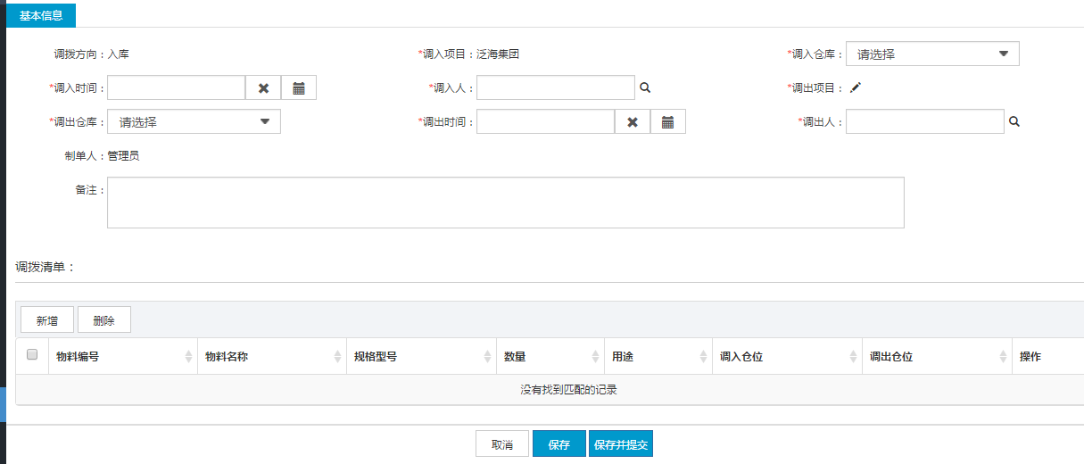
步骤3：输入新增界面数据，点击【保存】按钮
② 删除
步骤1：删除列表数据，可单选也可多选
步骤2：点击【删除】按钮
③ 作废
步骤1：选择审核中的列表数据
步骤2：点击【作废】按钮
查询
步骤1：在查询框中输入查询条件
步骤2：点击【查询】按钮，列表数据中显示符合条件的数据列表
查看/编辑/删除
查看：点击图标，显示查看界面，查看界面和新增界面保持一致
删除：在某条数据后，点击图标，删除单条数据
编辑：点击图标，显示编辑界面，如下图，编辑界面字段和输入限制和新建保持一致

盘点管理
按仓库、按时间段、按物料分类汇总盘点物料的数量，分析盘盈盘亏的原因。
盘点管理包括新建、修改、查看、删除、查询等功能，如下图
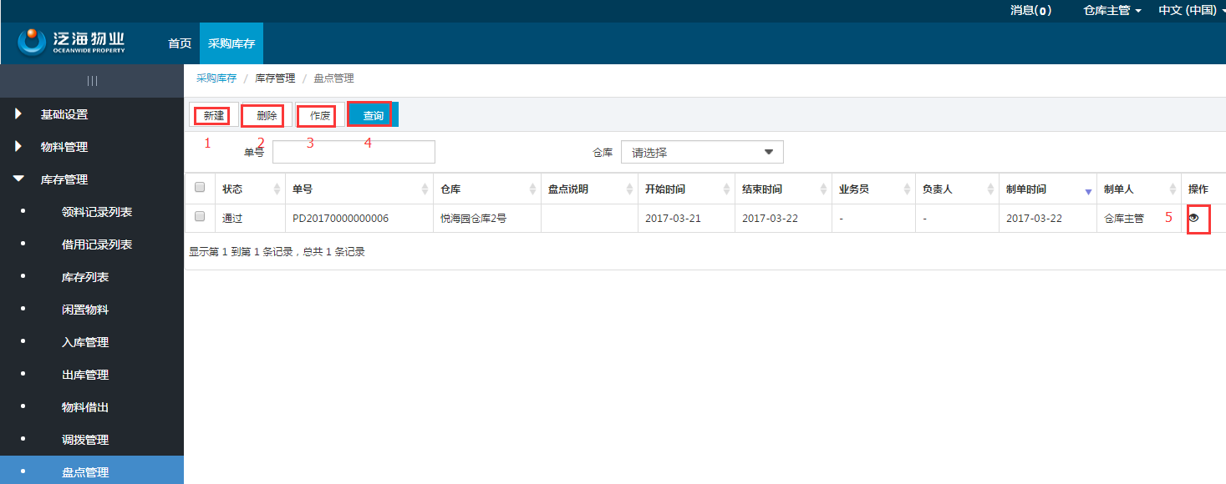
① 新建
步骤1：具有库存管理权限人员登录系统后，在【采购库存】菜单下，点击子菜单【库存管理】-【物料借出】如下图，显示出库管理列表如下
步骤2：点击【新建】按钮，进入新建界面如下图
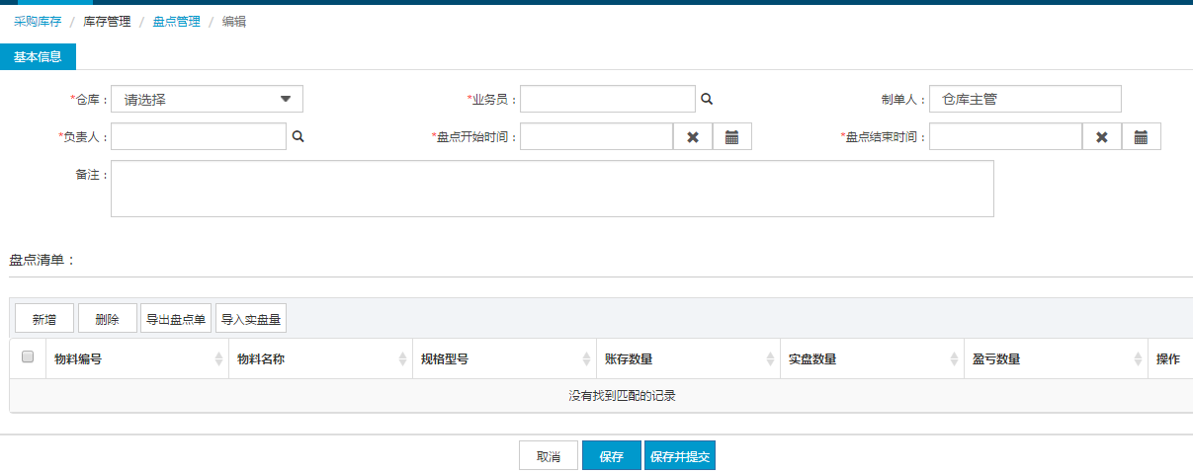
步骤3：输入新增界面数据，点击【保存】按钮
② 删除
步骤1：删除列表数据，可单选也可多选
步骤2：点击【删除】按钮
③ 作废
步骤1：选择审核中的列表数据
步骤2：点击【作废】按钮
查询
步骤1：在查询框中输入查询条件
步骤2：点击【查询】按钮，列表数据中显示符合条件的数据列表
查看/编辑/删除
查看：点击图标，显示查看界面，查看界面和新增界面保持一致
删除：在某条数据后，点击图标，删除单条数据
编辑：点击图标，显示编辑界面，如下图，编辑界面字段和输入限制和新建保持一致

审批流程

审批
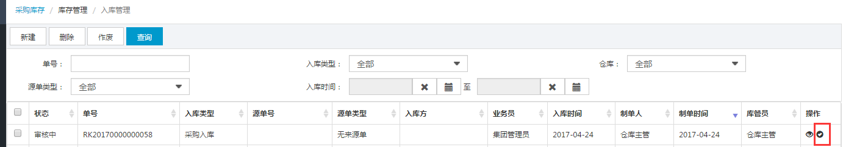
下面以入库流程为例进行说明：
步骤1：仓管员提交入库申请
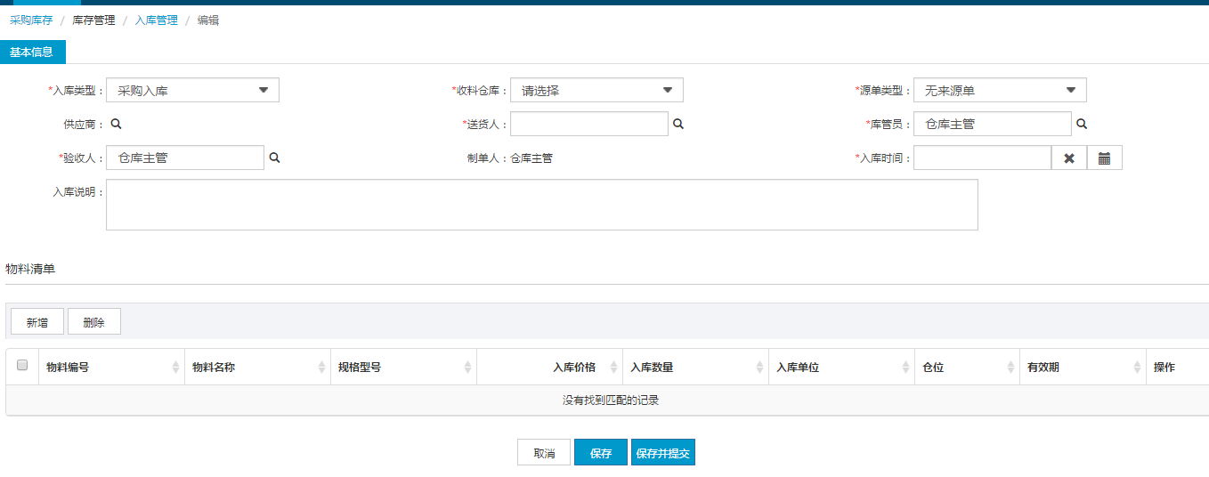
步骤2：如下图仓库主管选择要审批的记录，点击，仓库主管进入到审批页面
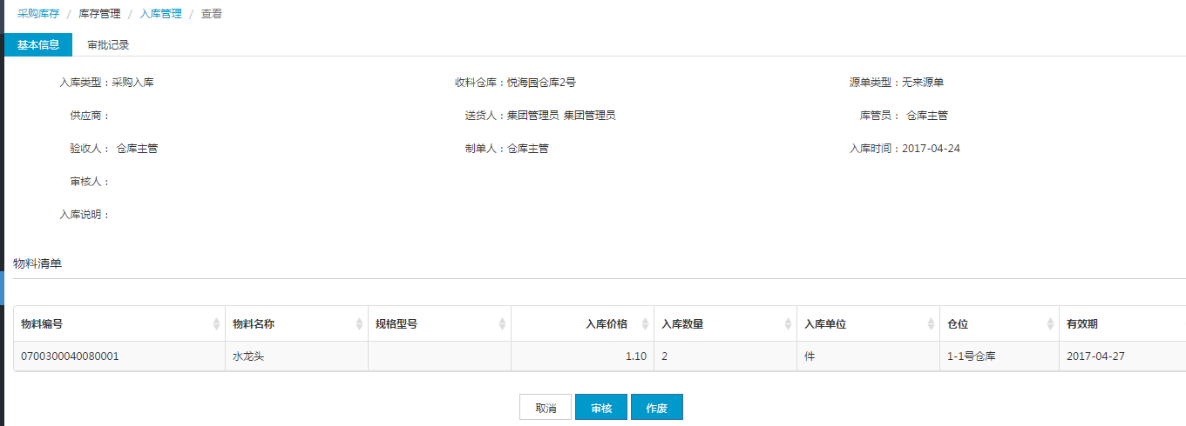
步骤3：点击【审核】，弹出“同意”和“拒绝”，勾选【同意】，输入审核意见，点击【确认】，即可完成同意审核，完成入库流程；勾选【拒绝】，流程返回到申请人
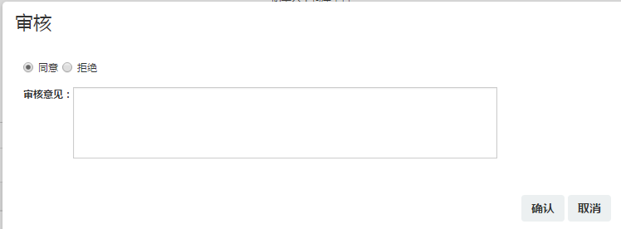

出/入库审批流程
出入库流程一样，由库管员提交流程，库管主管进行审核，审核通过后才影响到库存

调拨审批流程
调拨审批流程和出入库流程基本一致，不一样的地方是需要入库、出库双方的库管主管进行审核，才会影响到双方的库存数据

盘点审批流程
盘点审批流程和出入库流程一样

报表分析

入库过期预警
具有库存列表权限人员登录系统后，点击子菜单【报表分析】-【入库过期预警】如下图，显示入库过期预警列表如下：
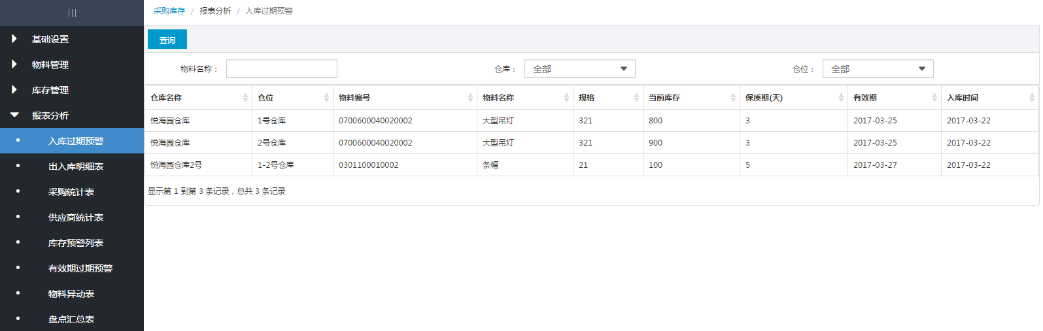

出入库明细表
具有库存列表权限人员登录系统后，点击子菜单【报表分析】-【出入库明细表】如下图，显示出入库明细表如下：
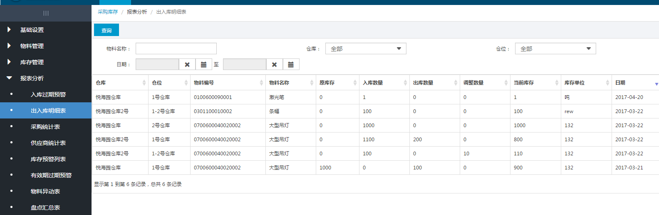

采购统计表
具有库存列表权限人员登录系统后，点击子菜单【报表分析】-【采购统计表】如下图，显示采购统计列表如下：
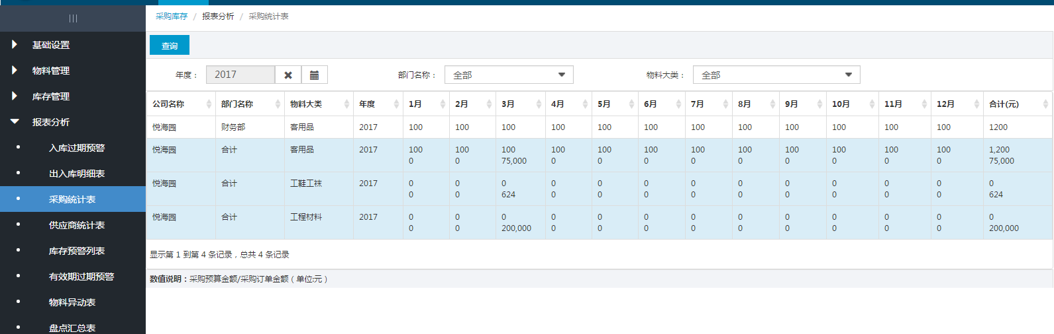

供应商统计表
具有库存列表权限人员登录系统后，点击子菜单【报表分析】-【供应商统计表】如下图，显示供应商统计列表如下：
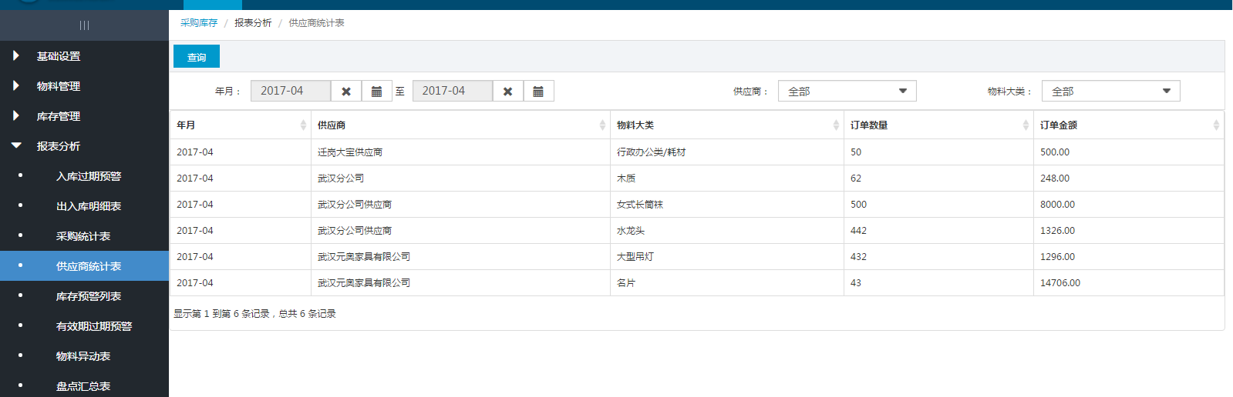

库存预警列表
库存预警列表列出库存数少于或多于设定值的物料，并在报表中用红色字体和绿色体现数值异常。
具有库存列表权限人员登录系统后，在【采购库存】菜单下，点击子菜单【报表分析】-【库存预警列表】如下图，显示库存预警列表如下
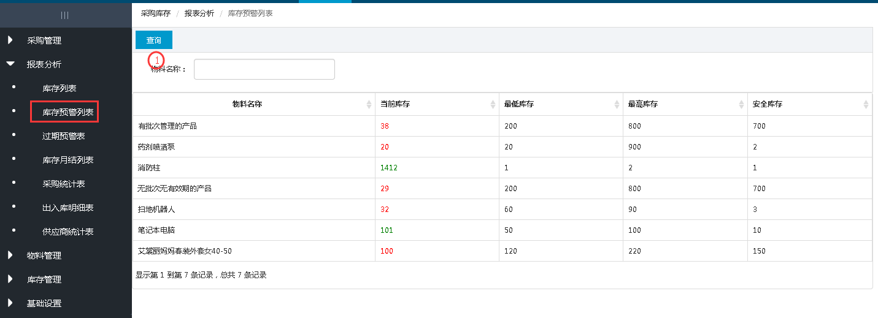

有效期过期预警列表
过期预警列表根据物料入库的有效期、物料的有效期预警天数列出待过期的物料。
具有库存列表权限人员登录系统后，在【采购库存】菜单下，点击子菜单【报表分析】-【过期预警列表】如下图，显示库存预警列表如下
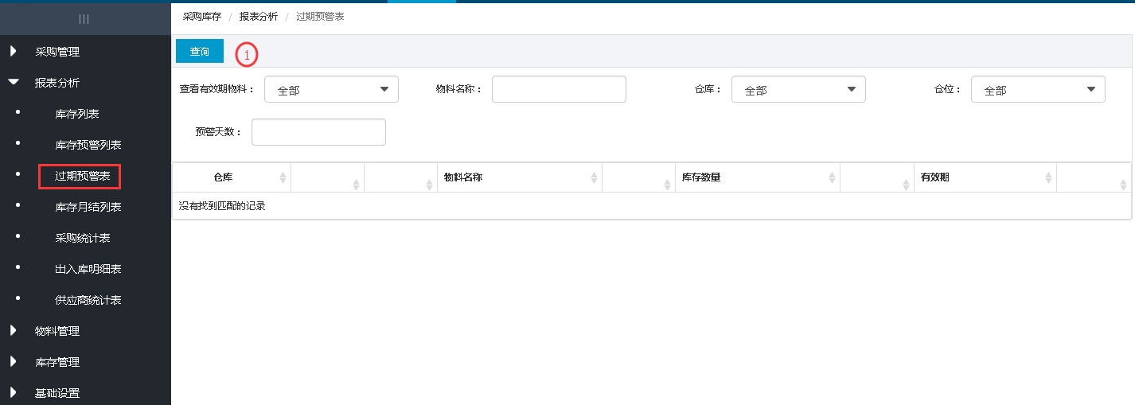

物料异动表
物料异动表主要用于列出物料的出库、入库、盘点、调拨等库存操作等明细账。
具有库存列表权限人员登录系统后，在【采购库存】菜单下，点击子菜单【报表分析】-【物料异动表】如下图，显示物料异动表如下
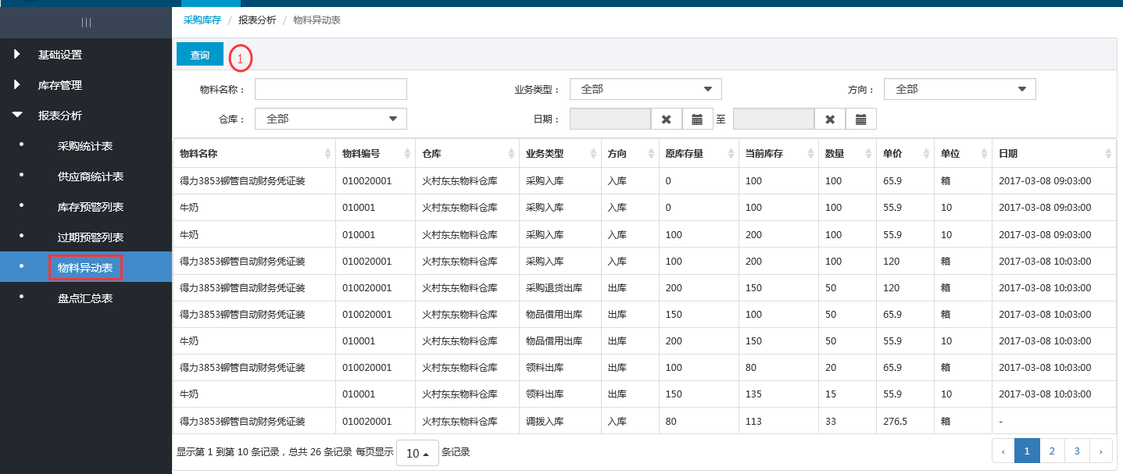

盘点汇总表
盘点汇总表主要用于按仓库、按时间段、按物料分类汇总盘点物料的数量，分析盘盈盘亏的原因。
具有库存列表权限人员登录系统后，在【采购库存】菜单下，点击子菜单【报表分析】-【盘点汇总表】如下图，显示盘点汇总表如下
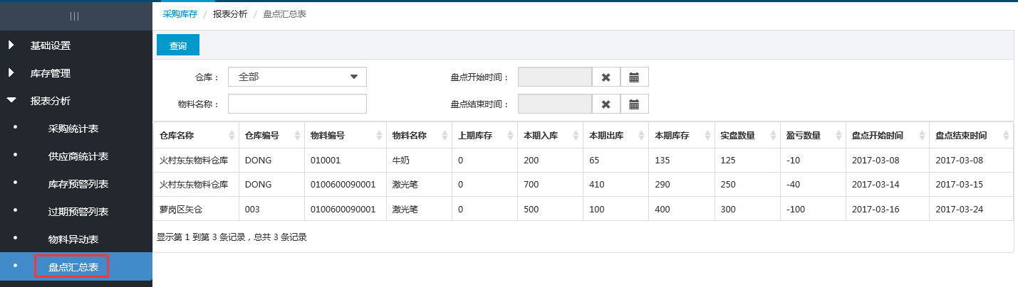
① 查询
步骤1：在查询框中输入查询条件
步骤2：点击【查询】按钮，列表数据中显示符合条件的数据列表
说明：在库存管理列表———盘点管理新建盘点数据，记录就会实时更新到盘点汇总表中。

